Manuel utilisateur

INTI V7

INTI est la première application pour amateur qui génère une image à partir de fichiers de balayage d’un spectrohéliographe automatiquement. Il s'agit de l’application native du spectrographe Sol'Ex, et peut cependant s'appliquer à d'autres SHG dont la géométrie est inspirée de Sol'Ex. Une attention particulière a été portée sur la qualité des images produites, tout en minimisant les surtraitements. Son interface épurée propose les fonctions essentielles pour un observateur lors d’une session d’acquisition. Pour des raisons de clarté, les fonctions de post-traitements, analyse sont disponibles dans un logiciel séparé : Inti_partner.

INTI traite les fichiers vidéo au format ser 16 bits ou 8 bits, noir et blanc.

# L’expérience INTI

Chargez un ou plusieurs fichiers SER, cliquer sur Go ! et obtenez vos images.

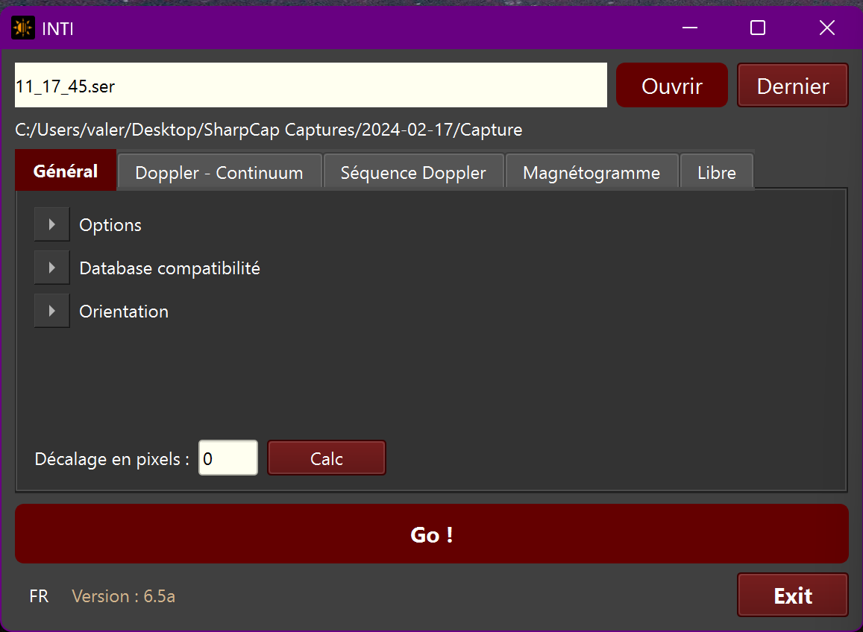

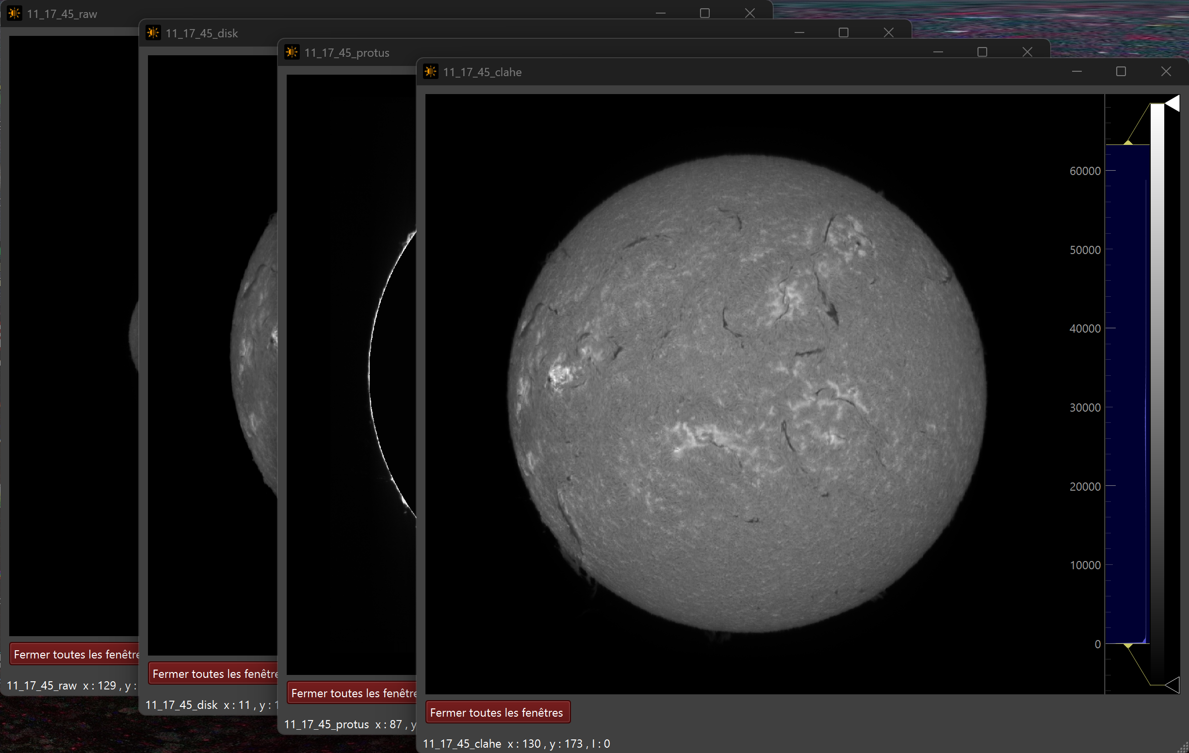

# Installation

## 1. Télécharger le fichier zip

Pour Windows : <http://valerie.desnoux.free.fr/inti/inti-window.zip>

Pour Mac : <http://valerie.desnoux.free.fr/inti/inti_macos.zip> et reportez-vous à l’annexe de ce document pour la gestion des autorisations de logiciel non certifié Apple.

Pour Linux : <http://valerie.desnoux.free.fr/inti/inti-linux.zip> - les distributions linux étant diverses, la compilation proposée est sur la dernière version Ubuntu.

## 2. Extraire le répertoire inti sur votre disque ou sur une clé USB.

Une fois décompressé, vous obtiendrez un répertoire contenant un répertoire _internal contenant un certain nombre de fichiers et l’exécutable inti.exe.

## 3. Cliquer sur INTI.exe pour lancer l'application

Le fichier exe se trouve dans le répertoire décompressé.

L'interface utilisateur peut mettre une dizaine de secondes à s'afficher ou plus, particulièrement sur Mac OS, et moins lors du deuxième lancement.

Au lancement, Windows ne reconnaît pas de signature et peut donc afficher un avertissement pour protéger votre PC contre les virus et empêcher l'exécution du programme. Faites confiance au programme et forcez Windows à l'exécuter quand même.

Si vous rencontrez des problèmes avec le fichier inti.yaml, veuillez le supprimer et redémarrer le programme. Assurez-vous que le répertoire dispose d'un mode d'accès en écriture.

# Présentation générale

Au lancement, la fenêtre ci-dessous apparait. Elle se présente sous la forme d’une zone d’onglets et d’un panneau en bas (dock) dénommé Console qui affichera des informations tout au long du déroulement du traitement.

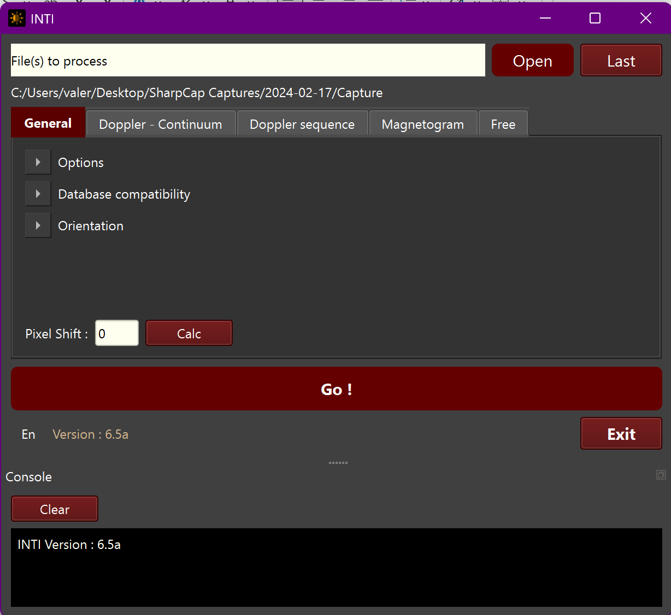

La fenêtre de l’application peut être agrandie. La console peut indépendamment être placée à gauche, en bas, voire être détachée comme une fenêtre indépendante. Pour cela, cliquer près du titre et des trois petits points et faites glisser en maintenant le bouton de la souris appuyé. Pour re-docker la console flottante, faire un double clic sur la barre de titre.

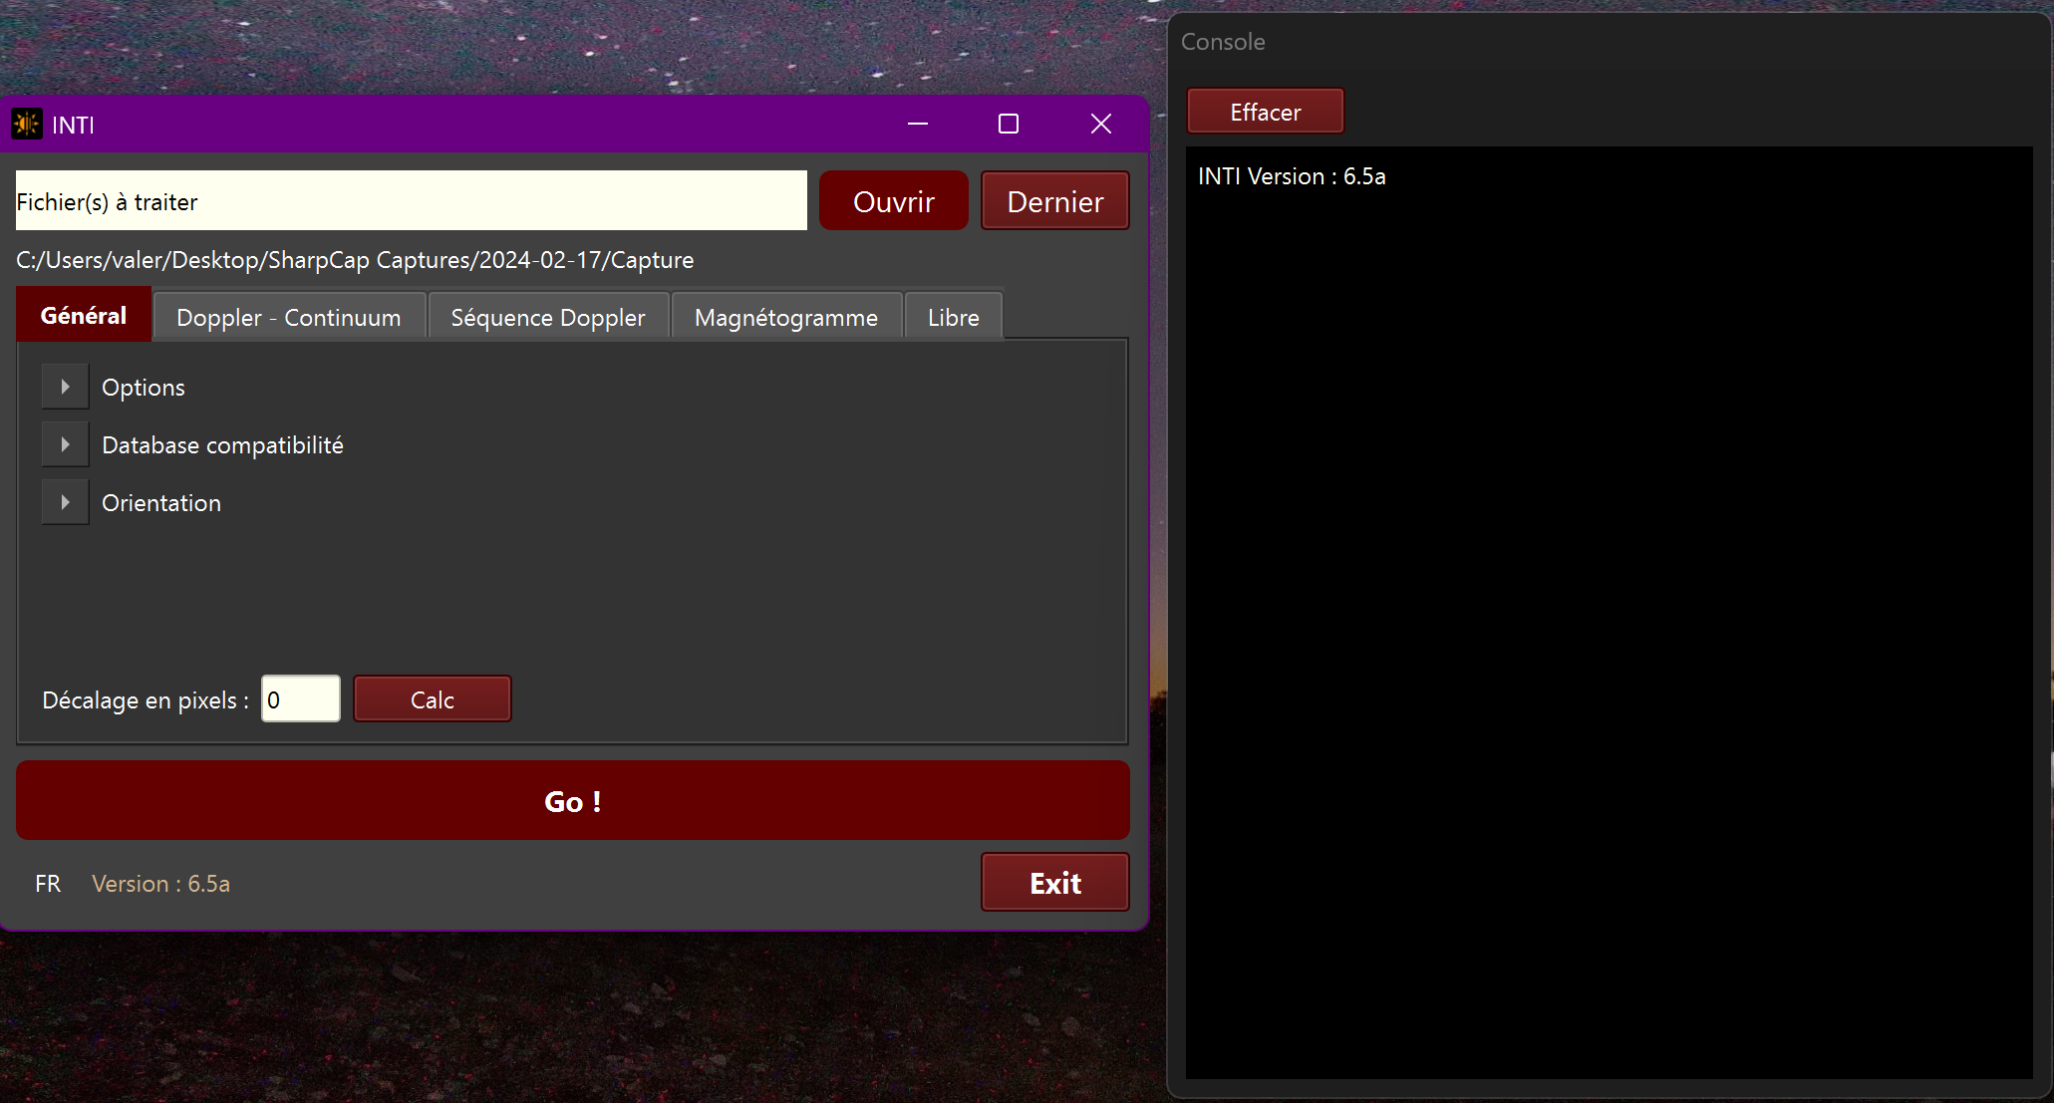

L’application mémorise votre agencement d’interface pour le prochain lancement.

Gestion de la langue

Pour changer la langue française par défaut en langue anglaise, cliquez sur le bouton ‘FR’, puis redémarrez l’application.

Vérification version

Si vous avez une connexion internet, l’application vérifie le numéro de version en cours sur le site web. Si la version est différente, la couleur de la version passe en rouge.

Onglets

Chaque onglet correspond à un mode d’exploitation du fichier SER. Vous pouvez ainsi visualiser facilement les paramètres et accéder directement à la fonction de traitement spécifique.

Dans le premier onglet « Général » un certains nombres d’options / configurations sont accessibles pour modifier vos préférences.

# Traitement général

Cliquez sur « Ouvrir » pour accéder au répertoire du ou des fichiers. Un appui sur la barre d’espace permet également d’accéder à la sélection de fichiers.

Sélectionnez le(s) fichiers(s).

Cliquez sur le bouton « Go ! » pour effectuer le(s) traitement(s). La touche Enter/Return permet également de lancer les traitements.

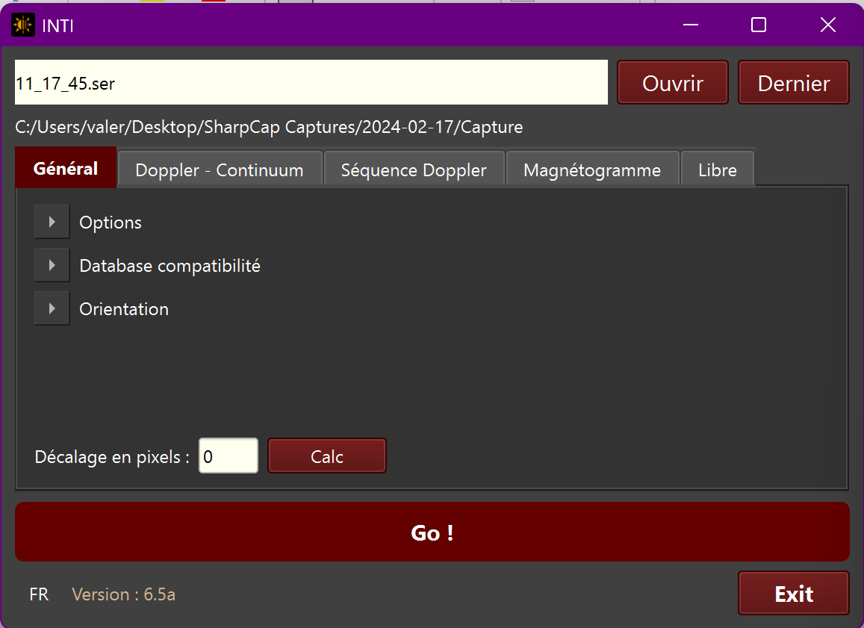

Le nom du répertoire s’affiche en dessous de la zone des noms de fichiers.

Si le répertoire est défini, vous pouvez alors traiter le dernier fichier SER de ce répertoire avec le bouton « Dernier » sans avoir à faire de sélection de fichier. Cette fonction est très utile pour vérifier la qualité de vos acquisitions lors d’une session d’observations.

Tout au long du traitements des informations sont affichés dans la Console. Elles seront également enregistrées dans un fichier « nom du fichier SER_log.txt » dans le même répertoire que votre fichier SER.

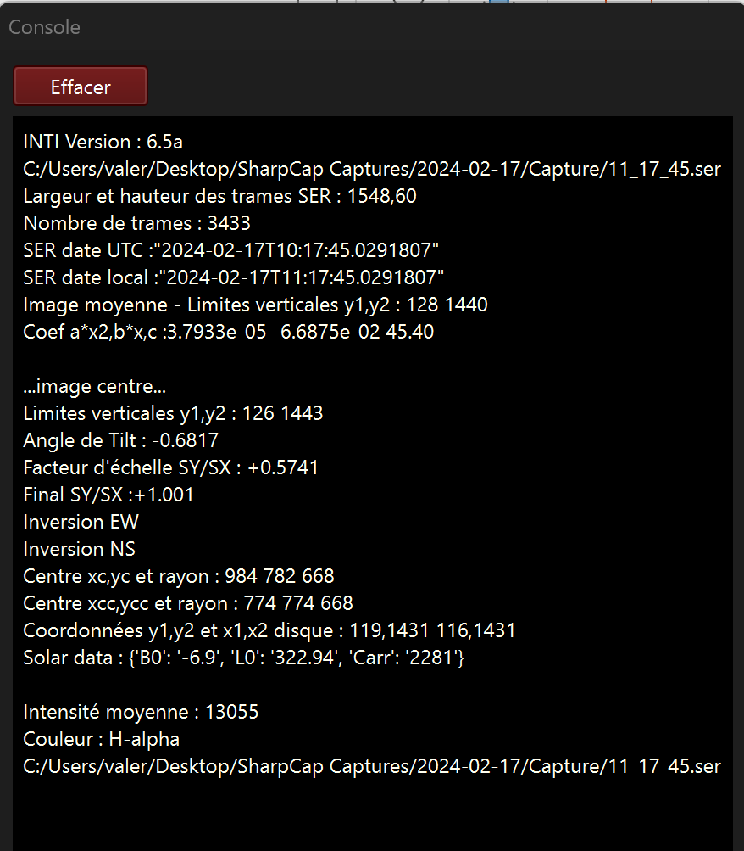

INTI génère l’image résultat en recherchant la raie spectrale la plus sombre de votre acquisition depuis une image de trames moyennes. INTI calcule ensuite la forme de la fente projetée sur l’image, utilise ce modèle pour extraire trame par trame les intensités au cœur de cette raie. L’image « brute » appelée image « raw » est ensuite traitée pour produire une image monochromatique et circulaire du disque solaire :

* Correction de lignes, dues à des impuretés sur la fente
* Correction de non uniformités
* Correction de géométrie avec la correction de tilt (angle de défilement non perpendiculaire à la fente)
* Correction d’ovalisation (défilement lent ou rapide du disque solaire par rapport à la cadence d’acquisition).

Il est possible de générer une image à une longueur d’onde légèrement décalée de quelques pixels du cœur de la raie spectrale. Pour cela, entrez une valeur dans le champ « décalage en pixels »

A l’issue du traitement, les fichiers image résultats sont affichées

* **Raw** : disque brut sans corrections transversales et géométriques - ceci est proposé pour une vérification rapide après acquisition afin d'ajuster le temps d'exposition / nombre d'images par seconde pour obtenir un disque quasi circulaire
* **Disk** : Image finale avec des seuils de contraste prédéfinis, sans post-traitement, ou **Cont** si un décalage à été demandé.
* **Protus** : Image finale avec seuils adaptés pour la visualisation des protubérances de faible intensité avec disque occultant virtuel.
* **Clahe** : image finale avec le post-traitement « Contrast Limited Adaptive Histogram Equalization»

# Fenêtre(s) Image

Pour chacune des image :

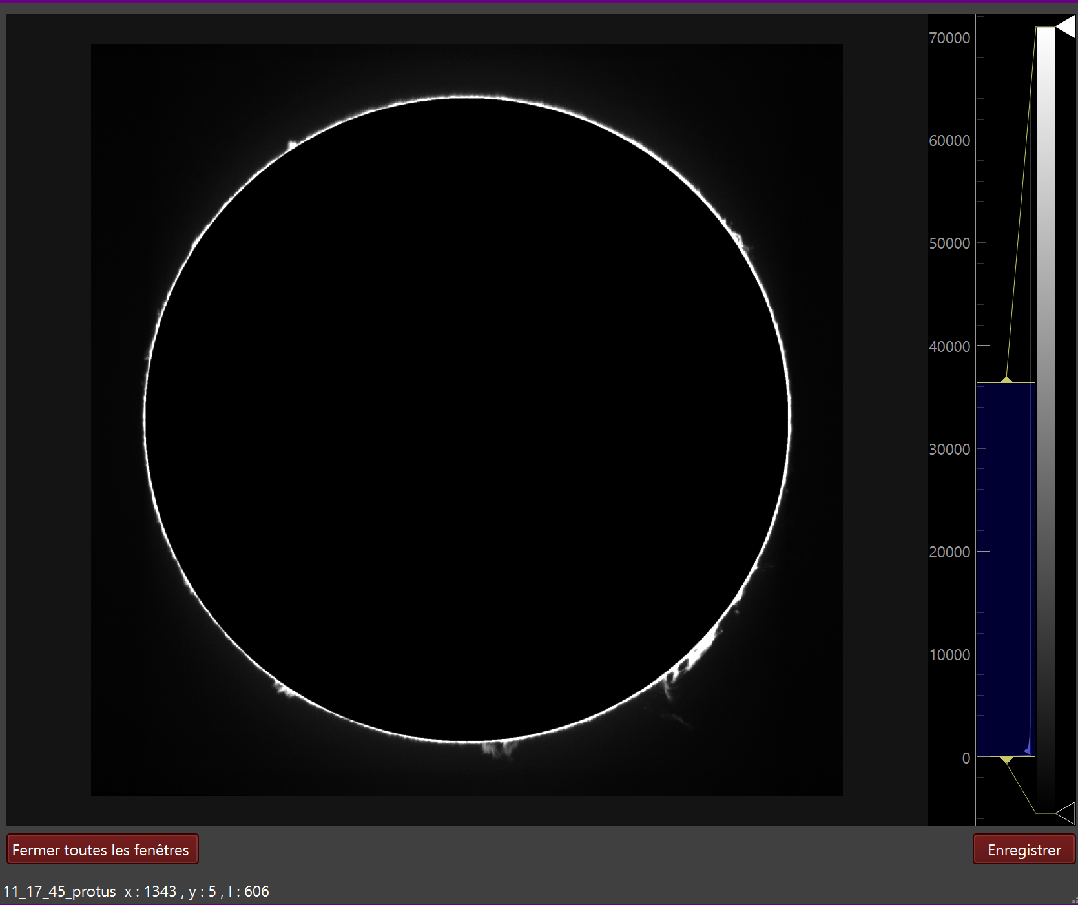

Avec la souris sur l’image, la molette de la souris permet de faire un zoom avant/arrière de l’image et le bouton gauche maintenu permet de déplacer l’image dans le cadre.

Le déplacement de la souris sur l’image permet de visualiser l’intensité du pixel survolé dans l’affichage x,y,Intensité en bas de la fenêtre.

Le bouton droit de la souris permet d’afficher un menu contextuel qui permet de revenir à l’affichage de l’image entière et centrée avec ‘view all’ et également d’exporter l’image au format png avec ‘export’, en plus de l’image png déjà enregistrée par l’application.

On peut changer les seuils avec la souris en déplaçant les curseurs de l’histogramme de droite et même enregistrer cette nouvelle image avec le bouton « Enregistrer… » Un fichier log.txt sera ajouter avec le nom de ce nouveau fichier pour l’exploiter dans Inti_Partner.

La molette de la souris permet de zoomer dans l’histogramme au besoin si la souris est au-dessus de l’histogramme.

Le bouton « Ferme toutes les fenêtres » ferme toutes les fenêtres Image affichées à la fin du traitement d’un fichier SER. Vous pouvez également utiliser le raccourci clavier « Esc » .

Si vous traiter un lot de fichiers, les images se mettent à jour à la fin du traitement de chacun des fichiers. Vous pouvez suivre l’évolution du traitement dans la barre de titre de la dernière fenêtre sous la forme : *nom du fichier traité*… next *nom du fichier suivant* (n / nombre de fichiers à traiter)

# Quitter l’application

Cliquer sur le bouton « Exit » pour sortir de l’application et enregistrer vos choix par défaut dans le fichier inti_ini.yaml.

# Images résultats et répertoires

Vous trouverez tous les résultats dans le répertoire de votre fichier ser. Le nom des fichiers traités commence toujours par « _ », suivi du nom du fichier SER sans son extension.

INTI crée 3 sous-répertoires dans votre répertoire de travail

* **BASS2000** : enregistre les 3 fichiers générés pour le téléchargement vers BASS2000, 2 fichiers fits disk et protus et la vignette au format jpg - uniquement si la longueur d’onde est sélectionnée dans le panneau « Database compatibilité » - voir section Database compatibilité dans ce document.
* **Clahe** : tous les fichiers png traités par Clahe, pour un examen rapide
* **Complements** : les fichiers bruts, moyens et autres fichiers fits et png d'images complémentaires

## Images PNG

* _disk.png : une vue de l'image finale avec des seuils de contraste faibles prédéfinis, ou _cont.png si valeur de décalage entrée
* _protus.png : une vue de l'image finale avec disque occulteur noir pour mettre en évidence
* _clahe.png : image finale avec le post-traitement « égalisation de l'histogramme par adaptation locale du contraste » appliqué, dans le répertoire Clahe

Suivant les préférences, d’autres images png sont générées.

* _color_xx.png : image colorisée avec 3 couleurs possibles choisies automatiquement par Inti avec les profil de couleur pour Calcium, H-alpha ou Pale (pour le continuum)
* _raw.png : une vue du disque solaire monochrome tel qu'il est scanné, construit ligne par ligne, dans le répertoire Complements – utile pour l’analyse du fichier SER dans INTI Partner
* _grid.png : image avec grille Stonyhurst, dans le répertoire BASS2000, si Stonyhurst est activé dans les paramètres avancés
* _inv.png : image avec seuils inversés
* _mix.png : image protubérances et disque mixée

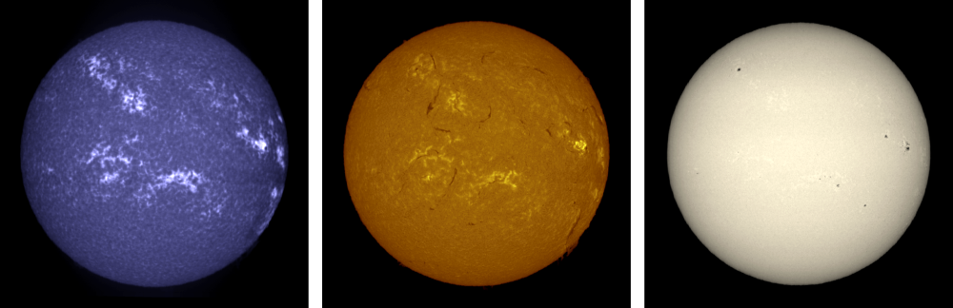

Exemple de colorisation automatique par INTI, de gauche à droite : image calcium, image H-alpha et image de continuum

## Fits images

* _recon.fits : image fits monochromatique finale dite « reconstruite »
* _raw.fits :  image brute dite “raw”, dans le répertoire Complements
* _mean.fits : image spectrale, moyenne de toutes les trames, dans le répertoire Complements

Suivant les préférences, dans les modes de traitement avancées d’autres images fits sont enregistrées dans le répertoire complements

* _mean_start.fits : mode raie libre (Helium), image spectrale moyenne autour du moment de l’apparition du spectre pour la détection automatique d’une raie d’émission.
* _diff.fits, _sum.fits , _x0,x1,x2 : images intermédiaires fits constitutives d’un magnétogramme
* Dop1, dop2, moy : images intermédiaires en fits N&B constitutives de l’image Doppler

## Dat file

* .dat : profil spectral de l’image _mean.fits dans le repertoire Complements, peut être visualisé par Visual Spec, ISIS, excel…

A noter : à l’exception des images Clahe, aucun traitement ne modifie le rapport des intensités entre les pixels. Aucun gamma, aucun renforcement.

# Doppler et Continuum

Ce mode de reconstruction calcule en plus de l’image du cœur de la raie une image composite dite « Doppler » et une image décalée proche du continuum spectral pour une image classique des tâches solaires .

Il est possible de ne reconstruire que l’image continuum en plus de l’image du cœur de la raie en désactivant l’option Doppler.

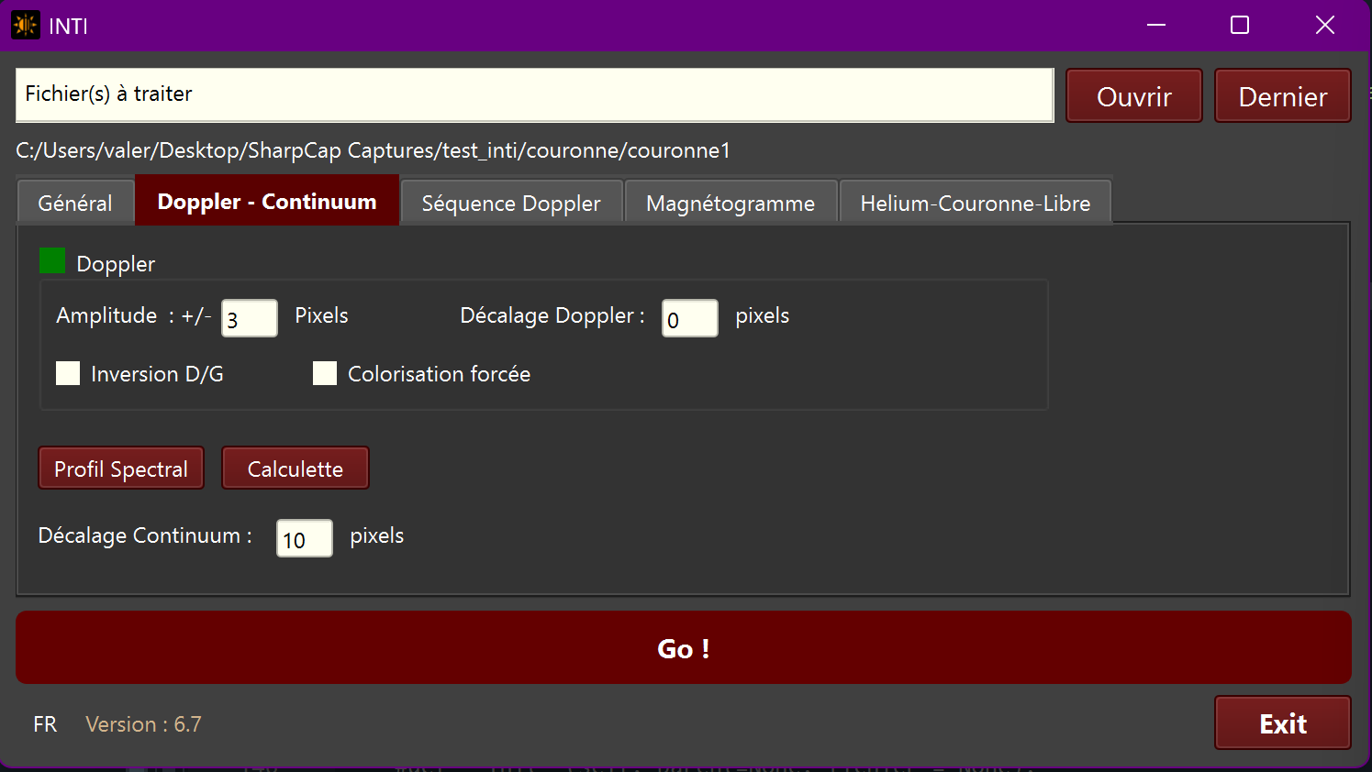

L’image Doppler est composée de deux images présentant le même décalage de longueur d'onde de part et d’autre de la longueur d'onde centrale. On définit la valeur dans le champ Amplitude. Le décalage Doppler permet de décentrer les valeurs Doppler. L’image couleur finale se compose dans le plan rouge de l’image +n pixels, dans le plan bleu de l’image -n pixels et dans le plan vert de l’image moyenne (R+B / 2), avec la normalisation des intensités.

Une amplitude de 3 pixels calcule les images à -3 pixels et + 3 pixels par rapport au centre de la raie. Un décalage doppler de 1 pixels, calculera les images à -2 pixels et + 4 pixels.

Pour vous aider à comprendre la forme de la raie et la position des décalages Doppler, on peut afficher le profil spectral moyen avec le bouton «Profil Spectral » et cliquer sur un des points du profil pour connaître son décalage par rapport au centre de la raie. Si le fichier SER n’a jamais été traité, ce fichier profil n’est pas disponible. Le fichier .dat est enregistré dans le répertoire Compléments.

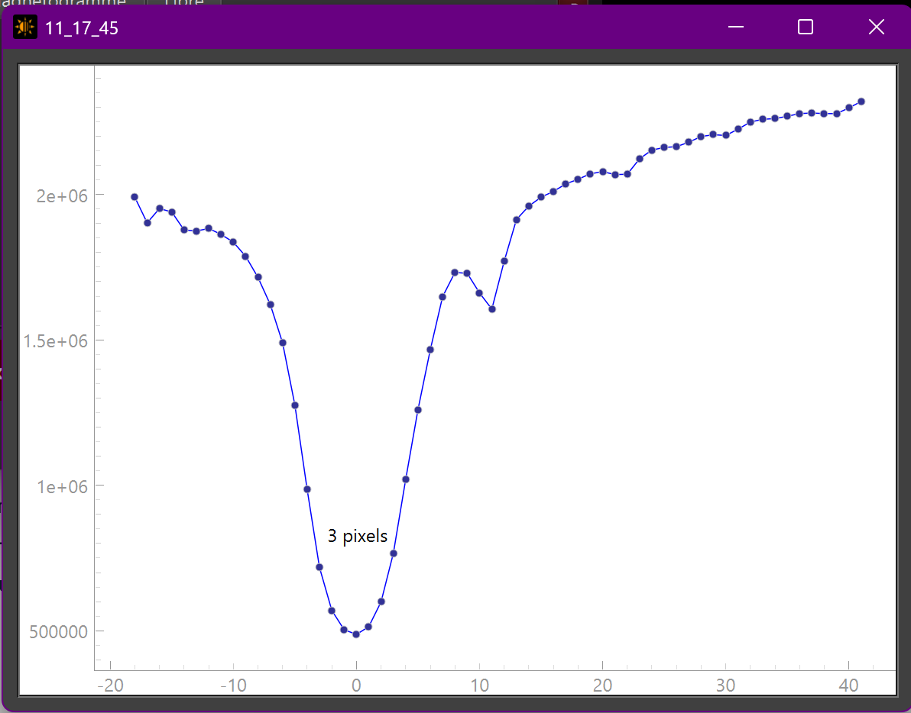

Vous avez également la possibilité d'inverser l'ordre des ailes bleues et rouges grâce à l'option inversion G-D, car cela dépend du sens de balayage lors de l’acquisition.

À la fin du traitement, si aucune erreur n'est détectée, vous obtiendrez 2 images png qui s'afficheront et seront enregistrées avec les extensions _doppler.png (image couleur) et _cont.png pour l’image de continuum.

– l’image des protubérances est également générées à partir de l’image Doppler avec des seuils adaptés pour visualiser l’effet Doppler.

Un mode Doppler aux couleurs très intenses est disponible pour forcer les couleurs en rouge-rouge et bleu-bleu.

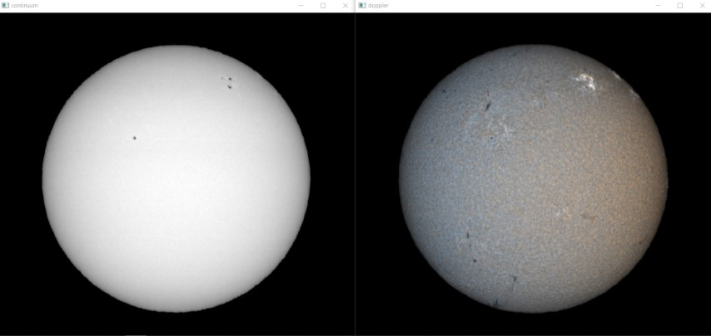

A gauche : image du continuum, à droite image Doppler.

3 images fits seront également crées :

* xx_recon_cont_*valeur du décalage continuum*.fits
* xx_recon_dp_-valeur amplitude.fits (Image à – n pixel)
* xx_recon_dp_+valeur amplitude.fits (Image à + n pixel)

Si les décalages pixels sont au final en dehors de l’image sur la longueur de fente, une erreur sera signalée.

# Options avancées et préférences

Si vous cliquez sur la section Options de l’onglet General, un panneau à droite apparait. Ce panneau peut comme la console être déplacé mais ne peut pas être détaché de l’application.

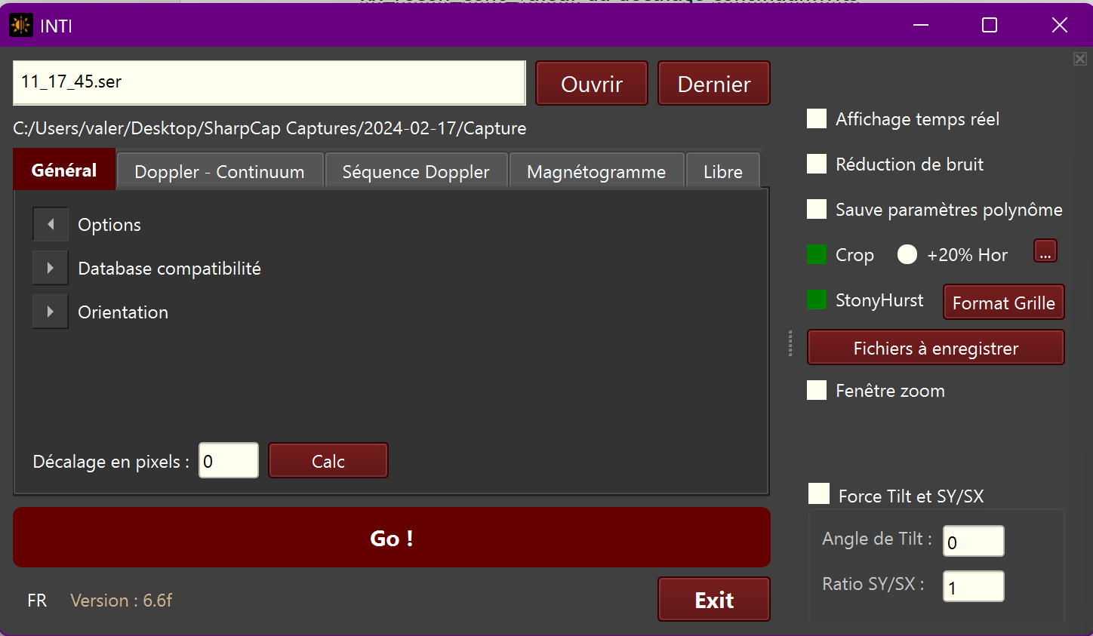 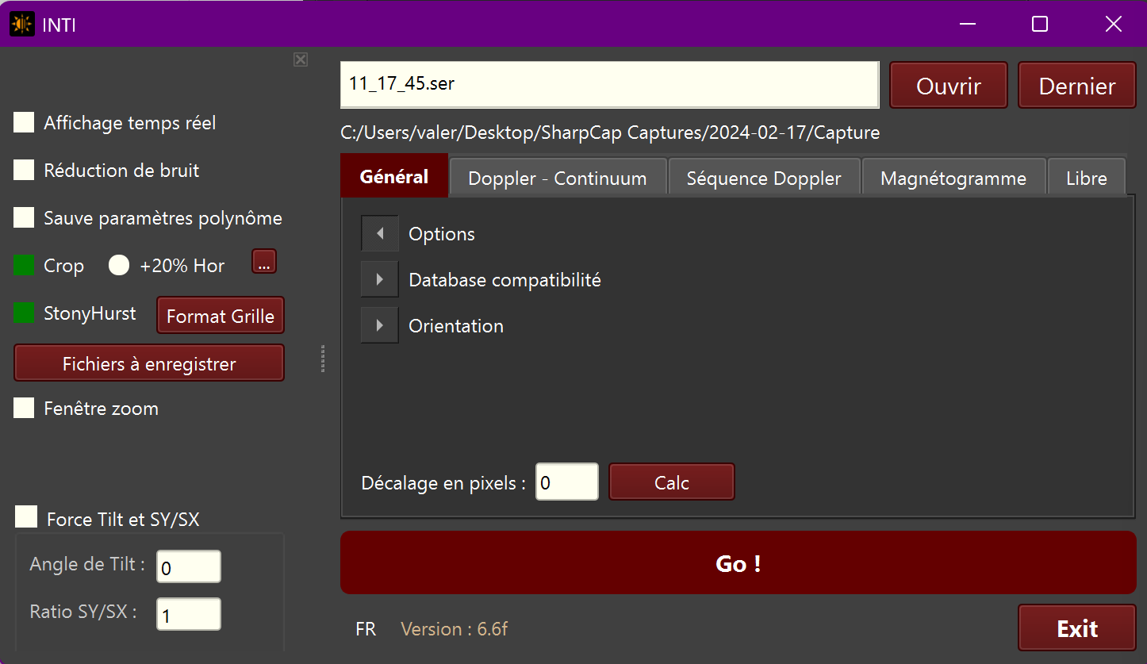

Configuration d’interface avec panneau à droite ou à gauche. Par défaut, le panneau est à droite.

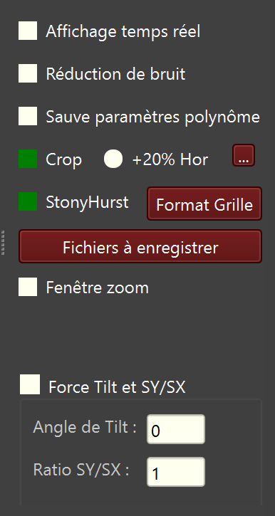

Panneau d’options avancées

**Affichage temps réel** : INTI affichera en direct la reconstruction ligne par ligne du disque à partir du scan. Cela prendra plus de temps, mais vous verrez en temps réel le disque se construire avec la vidéo spectrale correspondante. Très utile pour démontrer le principe du spectrohéliographe.

**Réduction de bruit** : active la moyenne de 3 pixels autour du cœur de la raie. Réduit le bruit mais réduit également la résolution spectrale.

**Sauve paramètre polynôme** : Dans certains modes spéciaux, Magnétogramme ou Raie libre, vous pouvez avoir une raie profonde et forte à côté de la raie plus faible qui vous intéresse mais non visible lors de l’acquisition dans la zone de la raie d’intérêt. Vous pouvez utiliser cette raie profonde pour calculer le polynôme en mode général et transférer ses paramètres dans les modes spéciaux. Cette option n'est pas conservée dans le fichier inti_ini.yaml pour des raisons de sécurité.

**Crop** : Force le centrage et le recadrage automatique de l'image, une option permet au calcul automatique d’ajouter 20% à la dimension horizontale si par exemple une protubérance dépasse du cadre en mode crop normale. Le petit bouton avec ‘…’ donne accès à l’entrée manuelle de crop dans les cas extrêmes.

**Stonyhurst** : L'option génère une grille dite de Stonyhurst superposée sur l’image solaire. On peut adapter ses couleurs et ses options de format avec le bouton « Format grille ». Il est également possible d’effectuer cette opération à postériori dans INTI-Partner avec la possibilité d’ajouter des annotations.

**Bouton « Fichiers à enregistrer »** : préférences d’enregistrement de fichier png et fits optionnels – par défaut les images png négatives et mixtes ne sont pas systématiquement générées. Les images fits peuvent être utiles dans les modes spéciaux magnétogramme, raie libre ou doppler, lors de la mise au point du protocole d’acquisition.

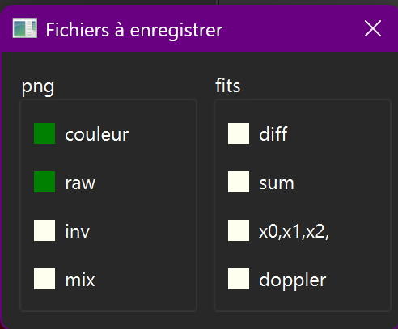

**Fenêtre Zoom** : permet d’afficher une mini fenêtre de l’image de 300x300 pixels au format natif de la zone survolée par la souris sur les images résultats sans avoir à utiliser la roulette souris ou le panning.

**Force Tilt et SY/SW** : Force une valeur de mise à l'échelle SY/SX et d’'angle d'inclinaison - les dernières valeurs sont enregistrées dans le fichier inti_ini.yaml - si cette option n'est pas cochée, les valeurs ne sont pas prises en compte et seront automatiquement calculées par INTI et affichées dans la Console.

# Database compatibilité

Ce panneau permet d’ajouter des données dans l’entête fits pour être compatible avec les critères de la base SOLEX de [BASS2000](https://bass2000.obspm.fr/home.php?lang=fr), base d’observations systématiques professionnelles administrée par une équipe de l’Observatoire de Paris, à Meudon, la base SOLAP.

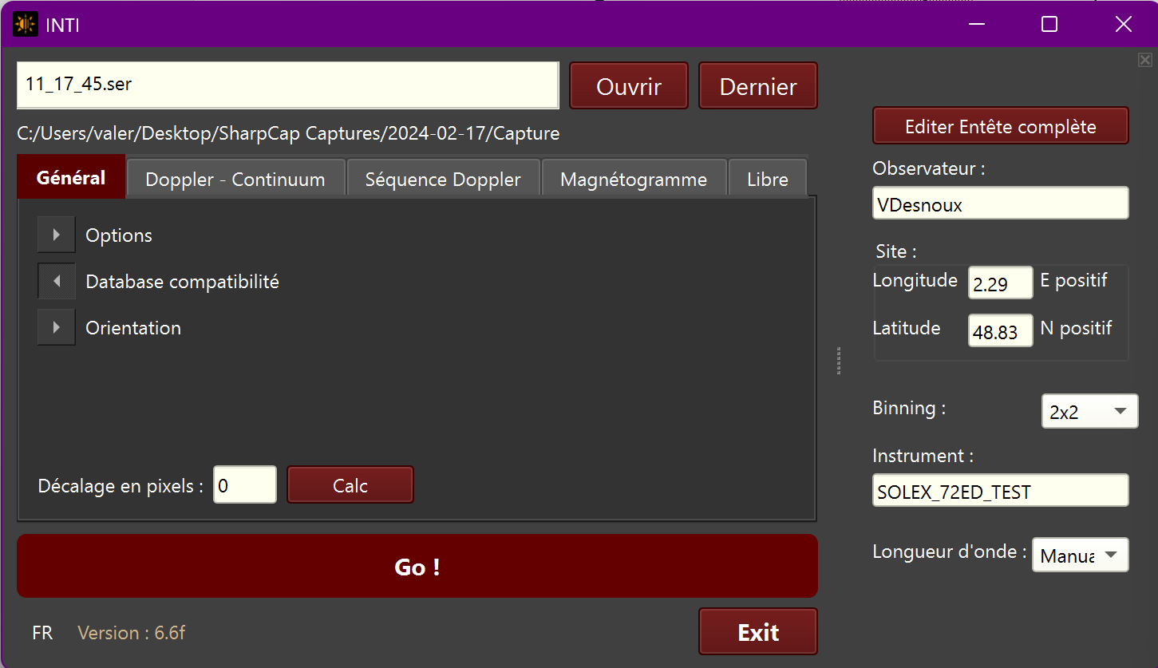

Sont accessibles directement dans ce panneau les informations susceptibles de changer entre sessions d’observations : site d’observations, valeur du binning, nom de l’instrument et longueur d’onde observée.

D’autres paramètres sont cependant demandés et sont accessible avec le bouton « Editer Entête complète ». Mais si vous ne changez pas de spectrographe ou d’instrument optique, ils ne seront pas à modifier.

|  |  |
| --- | --- |
|  | L’ensemble des paramètres sont présentés, incluant les paramètres du panneau précédent afin d’assurer la bonne cohérence des informations. Se référer au manuel opérateur BASS2000 ([français](http://valerie.desnoux.free.fr/inti/INTI_ProAm_FR.pdf) – [anglais](http://valerie.desnoux.free.fr/inti/INTI_ProAm_EN.pdf))  Nom de l’observateur, contact mail, coordonnées du site et nom de l’instrument.  Sélection de la raie spectrale observée – la liste est conforme aux spécifications de BASS2000. Si la sélection reste « manuelle » alors aucune image BASS2000 ne sera générée. Néanmoins, la sélection perdure si vous traitez une séquence dans une session mais ne se conserve pas si vous relancer l’application afin de limiter les erreurs de labélisation.  Valeur du pixel et binning de votre acquisition.  Diamètre et focale de l’instrument optique, diamètre du diaphragme si vous en avez placé un. Sinon, remettre la valeur de l’ouverture sans diaphragme.  Dispositif de réjection d’énergie, filtre neutre ou hélioscope.  Modèle de Spectrohéliographe si validé par Meudon.  Focale de la lentille du collimateur, de la lentille de la caméra, angle du réseau, nombre de traits, ordre du spectre  Fente, longueur et largeur |

Pour la soumission, il est également impératif d’orienter correctement le disque solaire par rapport aux conventions de la communauté solaire. Cette orientation est facilitée par le panneau Orientation.

# Calculette

Pour vérifier et convertir en angström le décalage en pixel pour les images de continuum demandées vous disposez d’une calculette avec le bouton « Calculette » dans l’onglet Général. Il est à noter que les fonctions de dispersion sont propres à la géométrie optique de Sol’Ex ou SHG équivalent respectant la configuration optique d’origine.

Sélectionnez la raie spectrale – entrez la taille du pixel et la valeur de binning. Entrez soit une valeur en Angstrom et cliquer sur le bouton « >pixels » pour la convertir en pixels, ou une valeur en pixels et cliquez sur le bouton « > ang » pour la convertir en Angströms. Ces calculs sont propres à la géométrie optique du Sol’Ex.

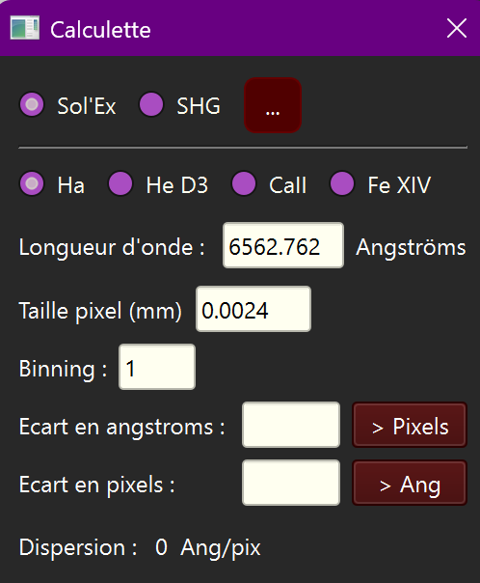

Vous pouvez définir les paramètres d’un SHG légèrement différent de Sol’Ex avec le bouton « … »

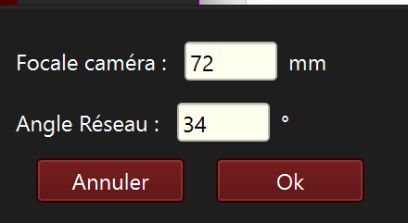  
Seuls les paramètres de l’objectif caméra et l’angle de réseau définisse les valeurs de dispersions

# Orientation

Ce panneau propose une aide pour l’orientation correcte du disque solaire.

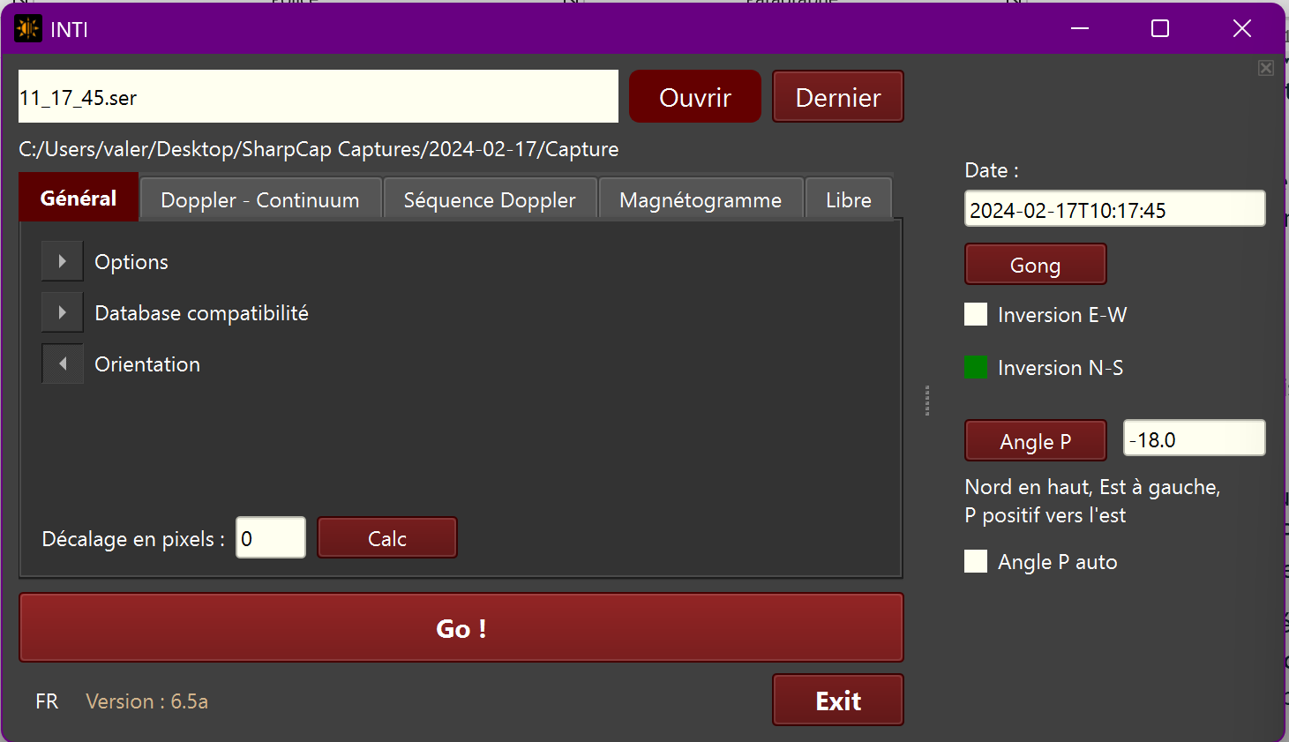

La convention d’orientation du disque solaire est : pôle Nord solaire (ou héliographique) en haut - Est à gauche. Le pôle Nord solaire diffère du Nord géographique d’un angle appelé **angle P**. Cet angle est calculé en interne par INTI à partir de la date UTC stockée dans l’entête du fichier SER.

Par défaut INTI n’applique pas l’angle P aux images générées. Il est cependant possible d’appliquer cette correction d’angle systématiquement avec l’option **Angle P Auto** activée. MAIS, l’orientation ne sera correcte QUE si les inversions Nord Sud et Est-Ouest sont correctes. Elle ne sera pas appliquée sur les disques partiels ni sur les images Magnétogramme, ou Hélium avec correction de transversallium.

Pour déterminer les **inversions NS et EW**, on dispose de la comparaison avec l’image du réseau Gong, la plus proche de la date et heure. (Il faut pour cela que la connexion à internet soit active). Cliquer sur le bouton « **Gong** ». Une fenêtre de comparaison s’affiche. Elle contient à gauche l’image _disk.png et à droite l’image du réseau Gong.

Cliquer sur les boutons d’inversions EW et NS pour trouver la bonne orientation à appliquer. Les inversions seront directement importées dans l’interface principale à la fermeture de la fenêtre de comparaison.

Un bouton « **Blink** » permet d’alterner dans la cadre de droite l’image Gong et votre image.

Il est possible de redimensionner la fenêtre avec la souris. Ce réglage sera conservé.

A noter, un algorithme compare les deux images et propose les inversions nécessaires. Certaines image du réseau Gong étant peu contrastés, cette proposition doit être vérifiée et ne s’applique qu’aux images H-alpha.

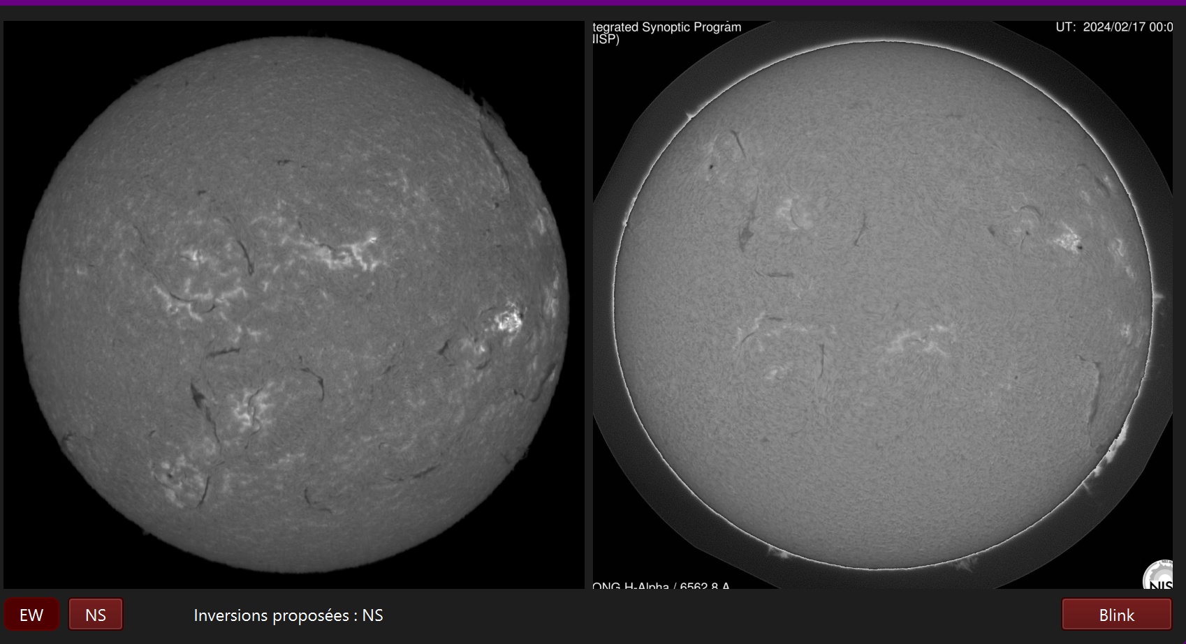

Comparaison Image traitée et image Gong. L’inversion proposée est NS – cliquer sur le bouton NS pour vérifier

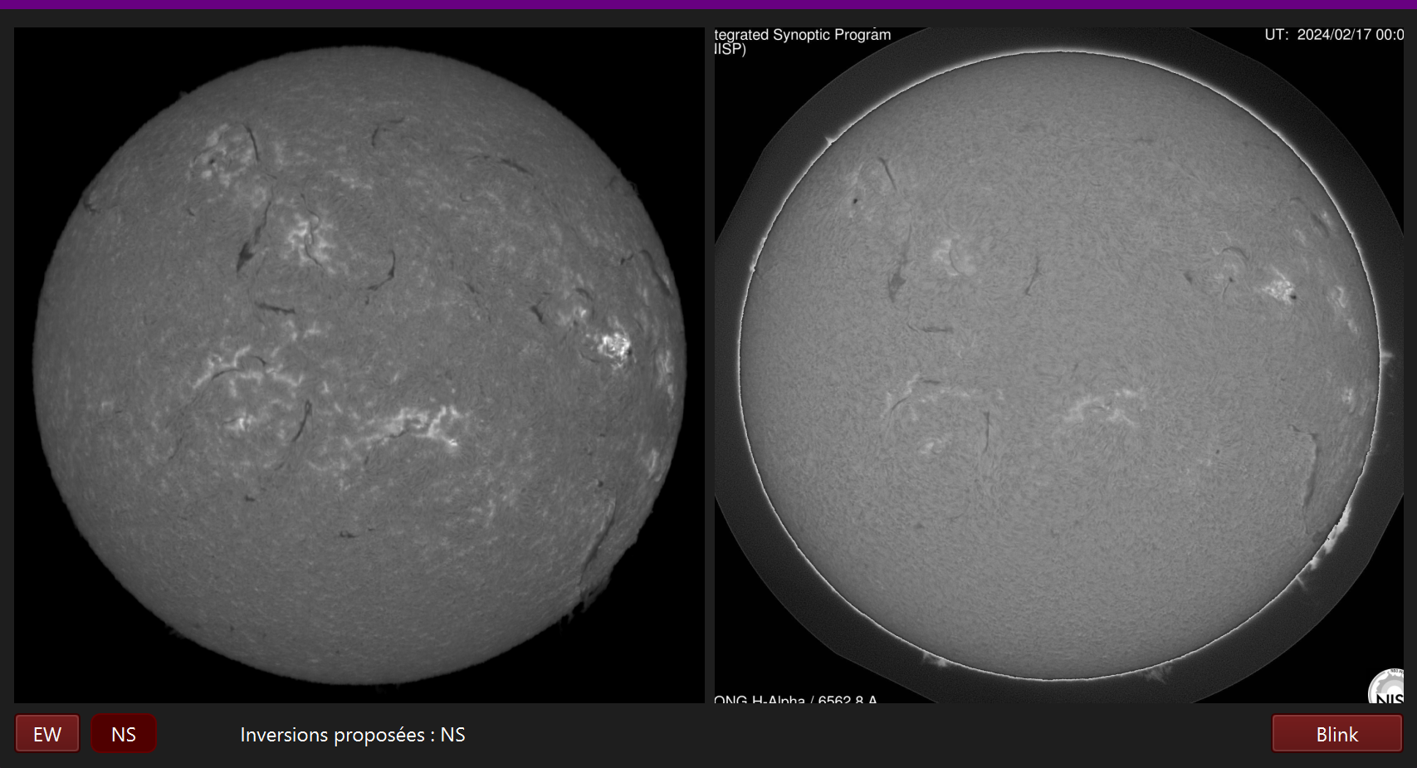

L’image traitée est orientée suivant la proposition, on vérifie la bonne cohérence avec l’image Gong

**Grille de Stonyhurst**

Si l’option Grille est activée dans le panneau des options, un fichier xx_grid.png est enregistré dans le répertoire BASS2000. Le format de la grille est défini avec le bouton « Grille format » afin d’adapter les couleurs et les choix d’affichage en fonction des images. Cette grille est utilisé pour repérer et suivre la position des centres actifs. Noter qu’il est possible de recalculer cette grille et d’ajouter des annotations avec Inti Partner, après vos acquisitions.

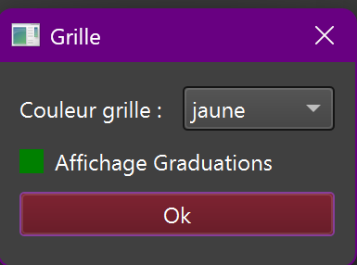

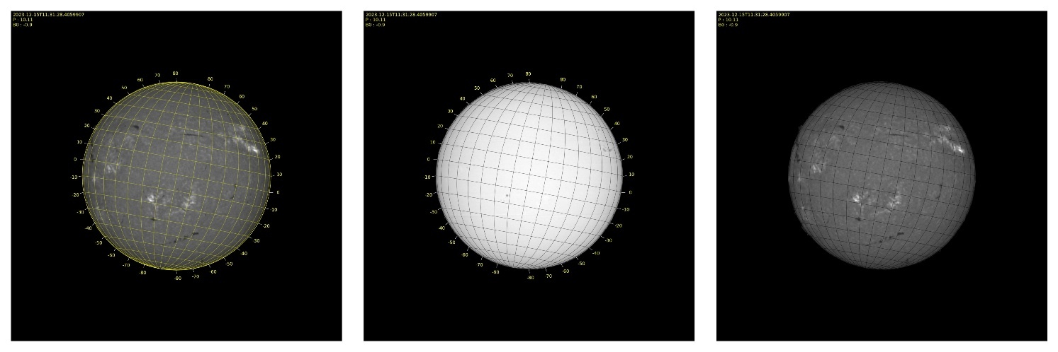

# Séquence Doppler

Ce mode permet de calculer automatiquement un cube d’images ayant chacune un décalage d’un pixel sur une plage de +/- n pixels.

Le résultat est enregistré sous la forme d’un fichier Gif animé et d’un fichier mp4.

Il est également possible d’activer l’enregistrement sous le format d’un fits 3D.

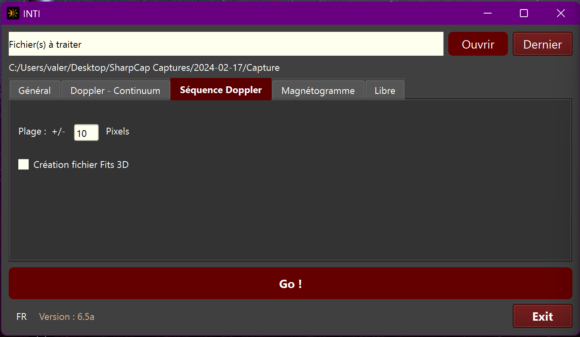

Sélectionnez un fichier, précisez la plage d’exploration sous la forme +/- n pixels.

Cliquez sur Go !

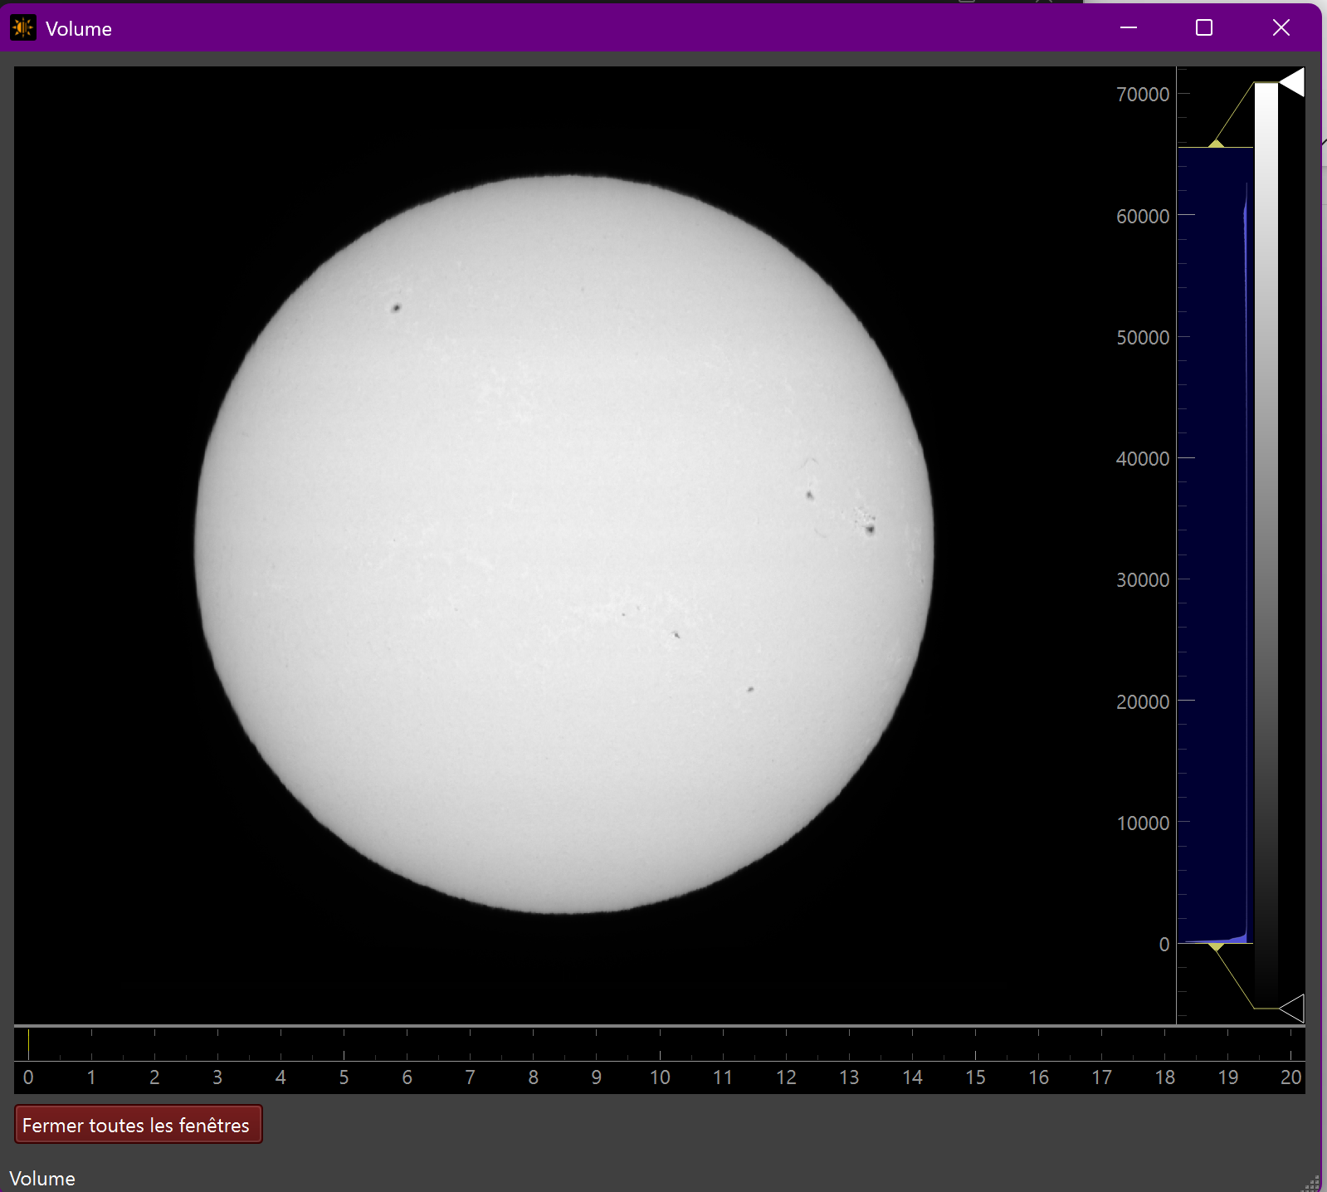

La fenêtre Volume affiche le cube image. Avec la souris, déplacez le curseur en bas de l’image pour explorer le fichier trame par trame.

Les fichiers gif et mp4 sont enregistrés dans le répertoire de vos observations.

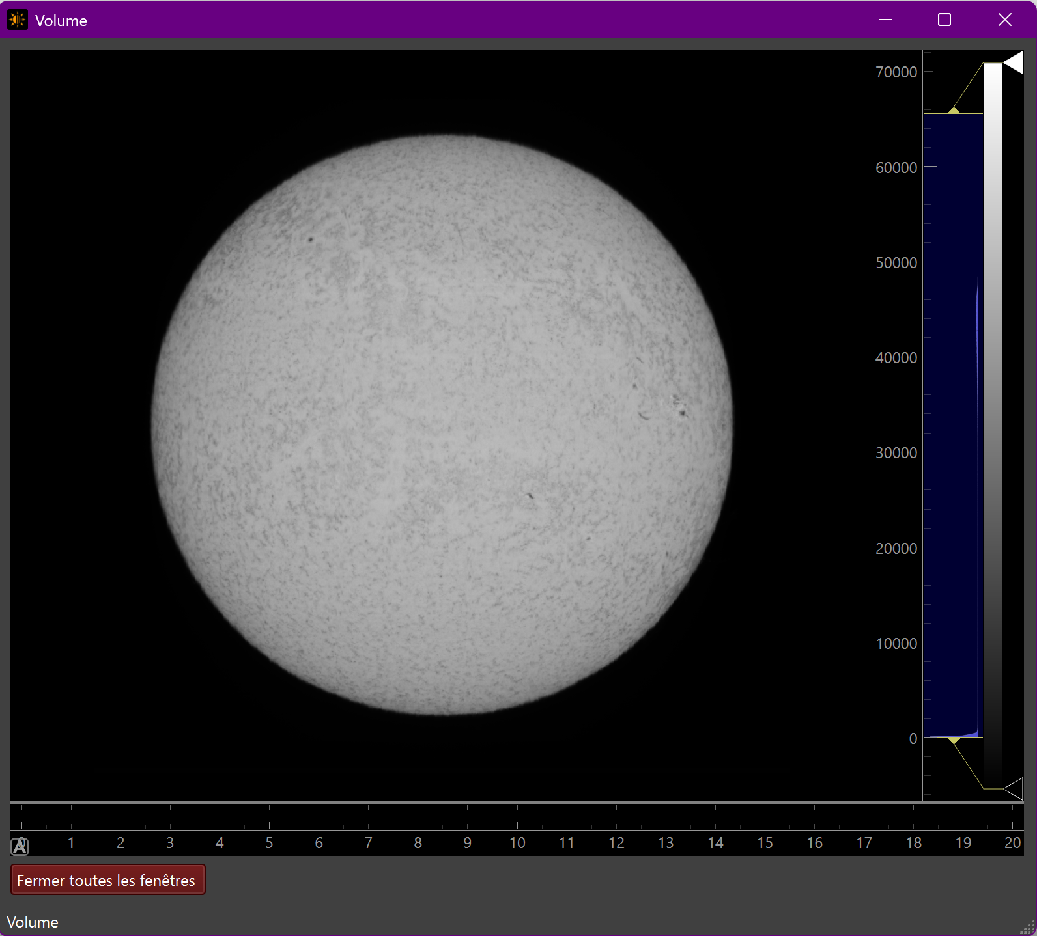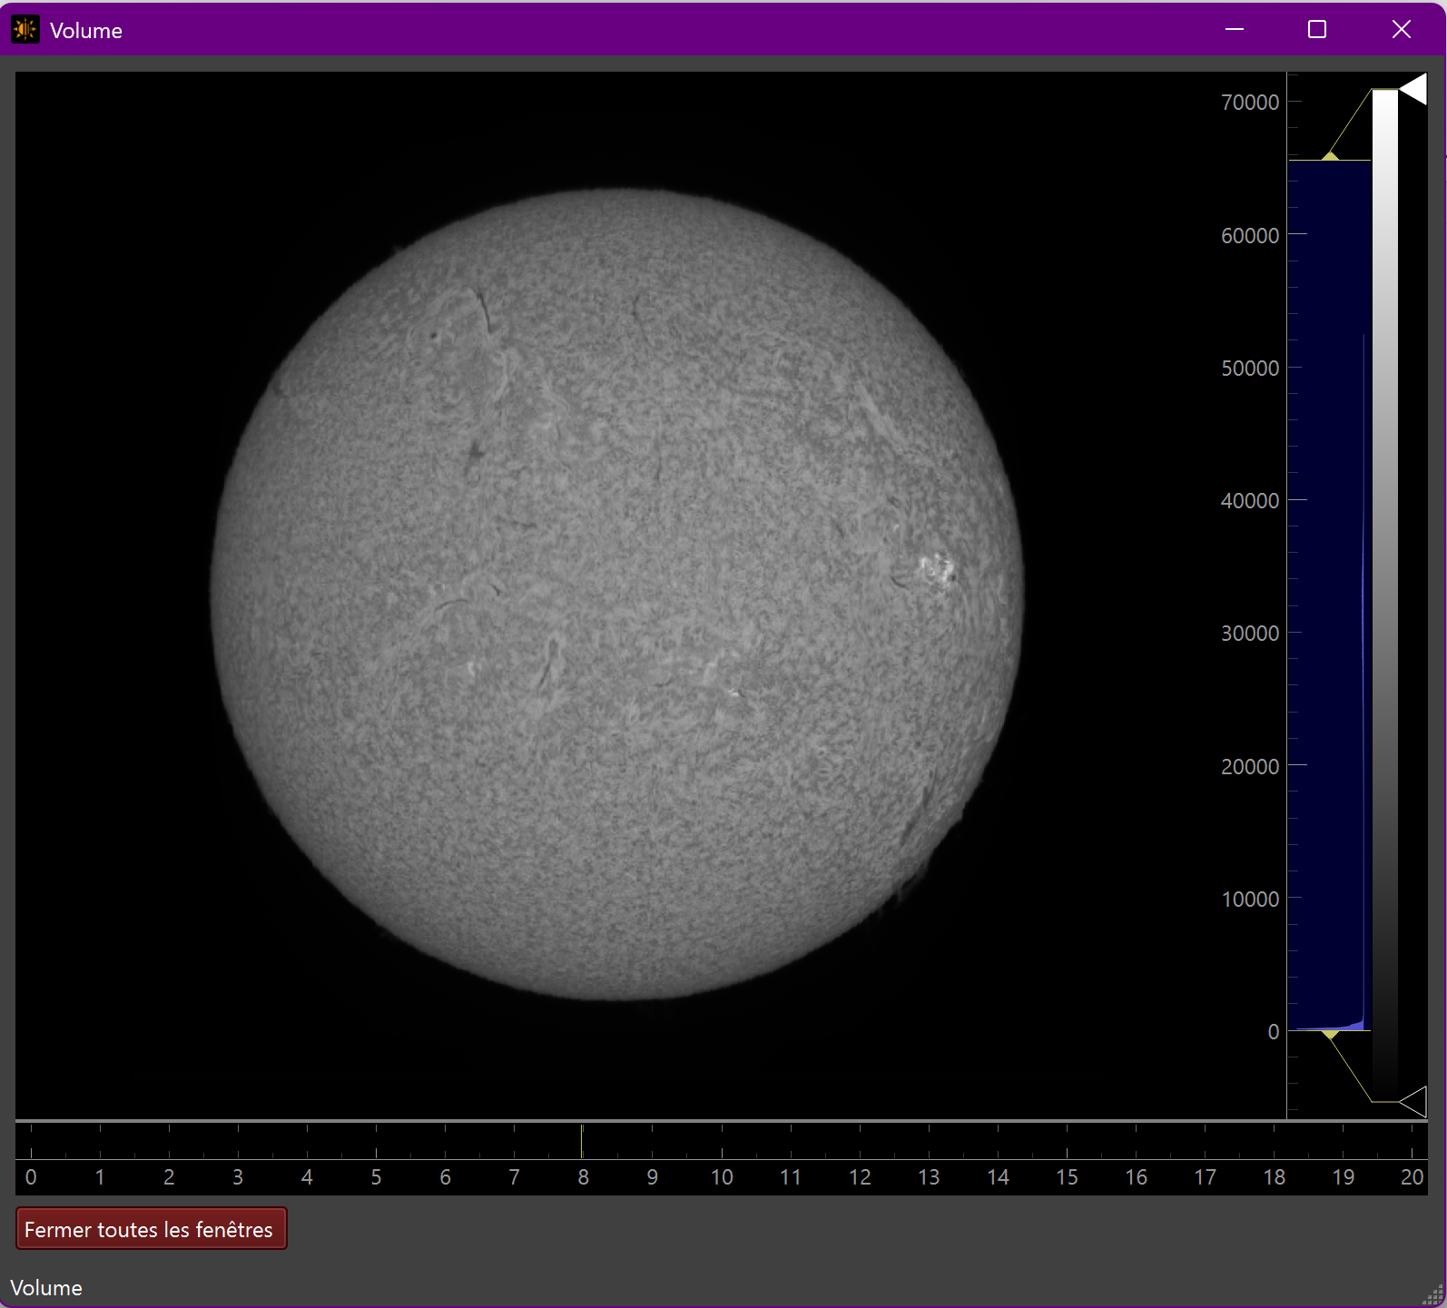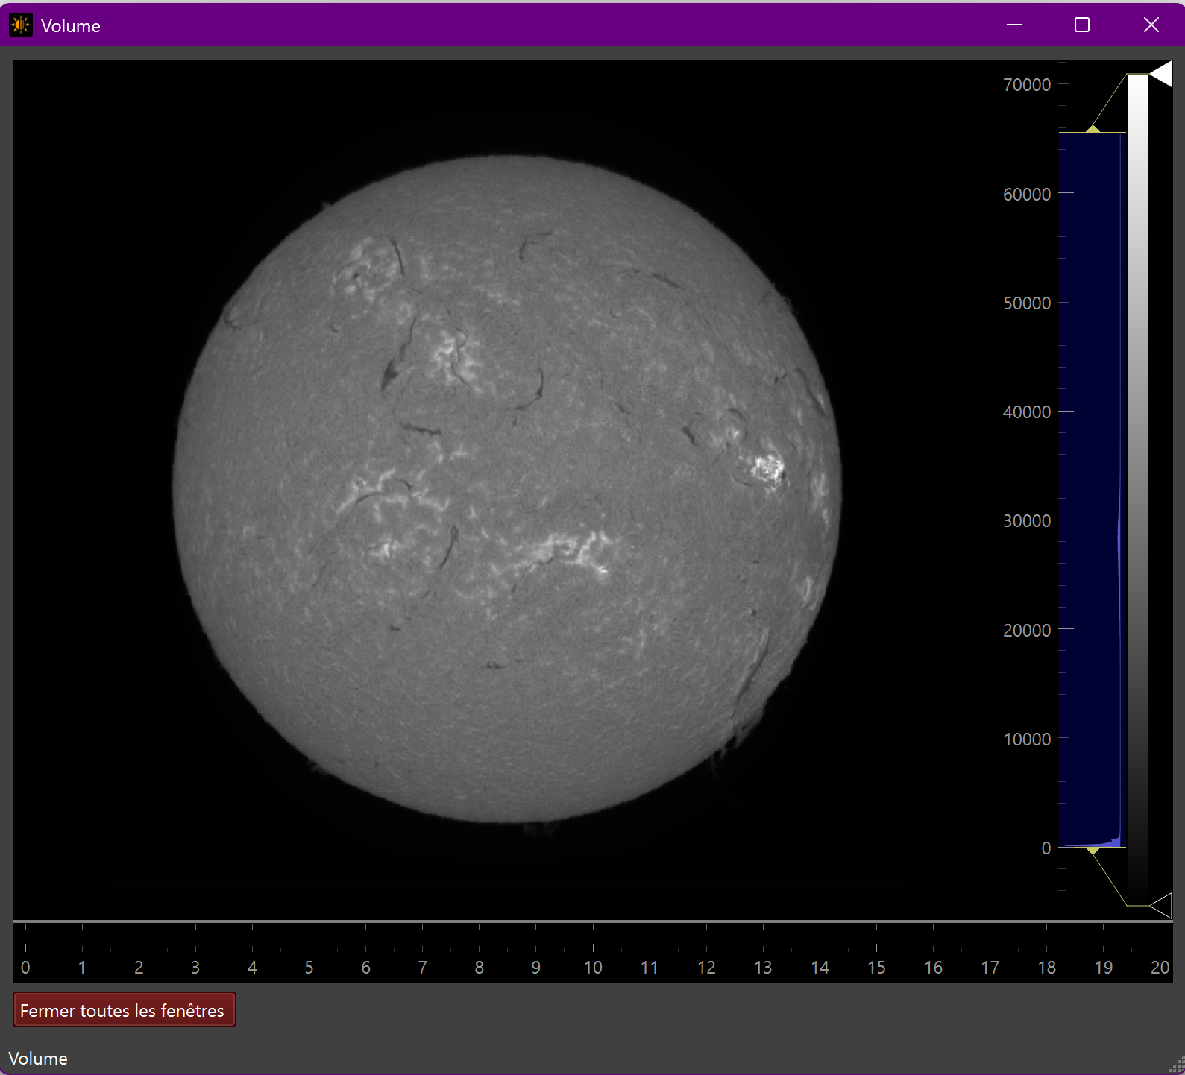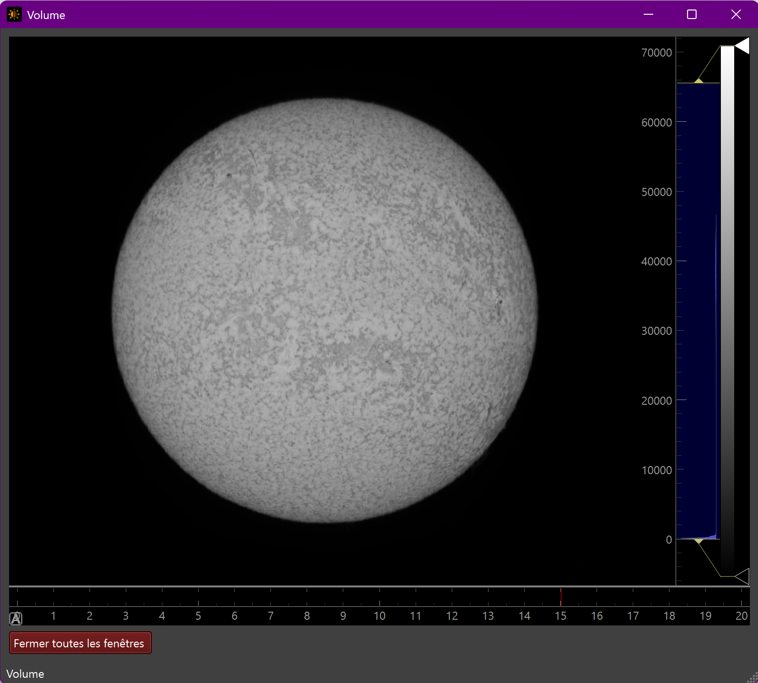

Trames 4, 8, 10 (centrale) et 15 soit -6, -2, 0 et +5 pixels converti en Angstroms -0.75, -0.25, 0 et+ 0.63 Ang

# Traitement raie Hélium – Couronne – libre

*On se reportera également aux fiches d’observations disponibles sur le site web*

On entend par « raie libre », une raie d’intensité faible, plus faible que l’une des raies présentes dans la région du spectre acquis. On devra donc trouver et indiquez à INTI quelle est la position de cette raie faible, voire invisible si on recherche une raie qui n’est visible qu’en émission au bord du disque. Ce cas est typique des images d’Helium et de Couronne solaire.

Prenons le cas d’utilisation pour la production d’une image d’Hélium dans la raie D3 à 5875 Angströms (Image INTI Partner – Map)

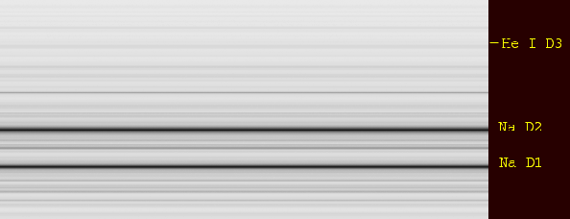

Voici l’image d’une des trames du fichier SER d’acquisition (Image INTI Partner – SER)

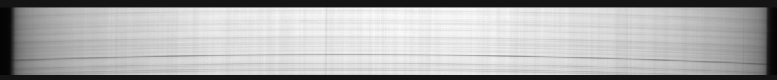

On notera la présence d’une raie spectrale sombre qui permettra à INTI de faire son calcul automatique. Il reste à trouver la position la raie de l’Hélium, quasi invisible à voir sur le disque, mais visible en émission au bord du disque.

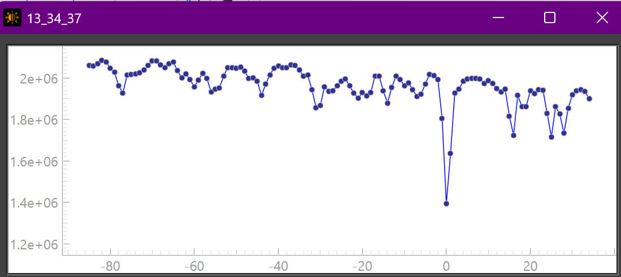

Image du profil spectral sur le disque avec l’outils profil de l’onglet Doppler – la raie la plus sombre est une raie du Fer et sera la raie de référence pour le calcul automatique. A noter, ce profil ne permet pas de determiner la position de la raie d’Hélium.

Dans le cas de l’hélium, INTI est capable de trouver automatiquement la raie en émission, sans autre information, et de vous proposer les outils interactifs pour confirmer cette position si besoin.

## Coefficients du polynôme

Dans un premier temps il est nécessaire de faire un premier traitement pour trouver les coefficients du polynôme (modélisation de la forme courbe de l’image de la fente)

Entrez le nom de votre fichier, cliquer sur calcul polynôme automatique et faire Go !

## Localisation automatique de la position de la raie de l’Hélium

Cliquez sur le bouton « Trame » - une fenêtre de choix apparait, elle propose non plus la trame moyenne « mean » mais une trame moyenne calculée automatiquement par INTI autour de l’apparition du disque, la trame « mean_start »

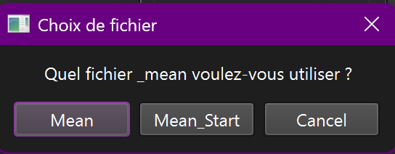

INTI calcule un profil spectral et détecte la position de la raie de l’hélium qui apparait en émission. La valeur de l’écart est mise à jour dans l’interface principale.

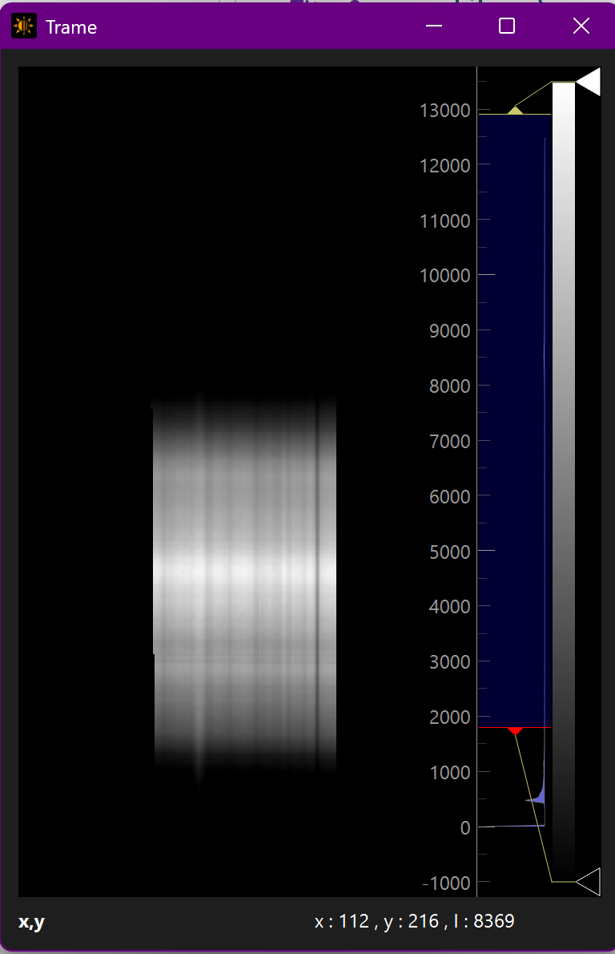 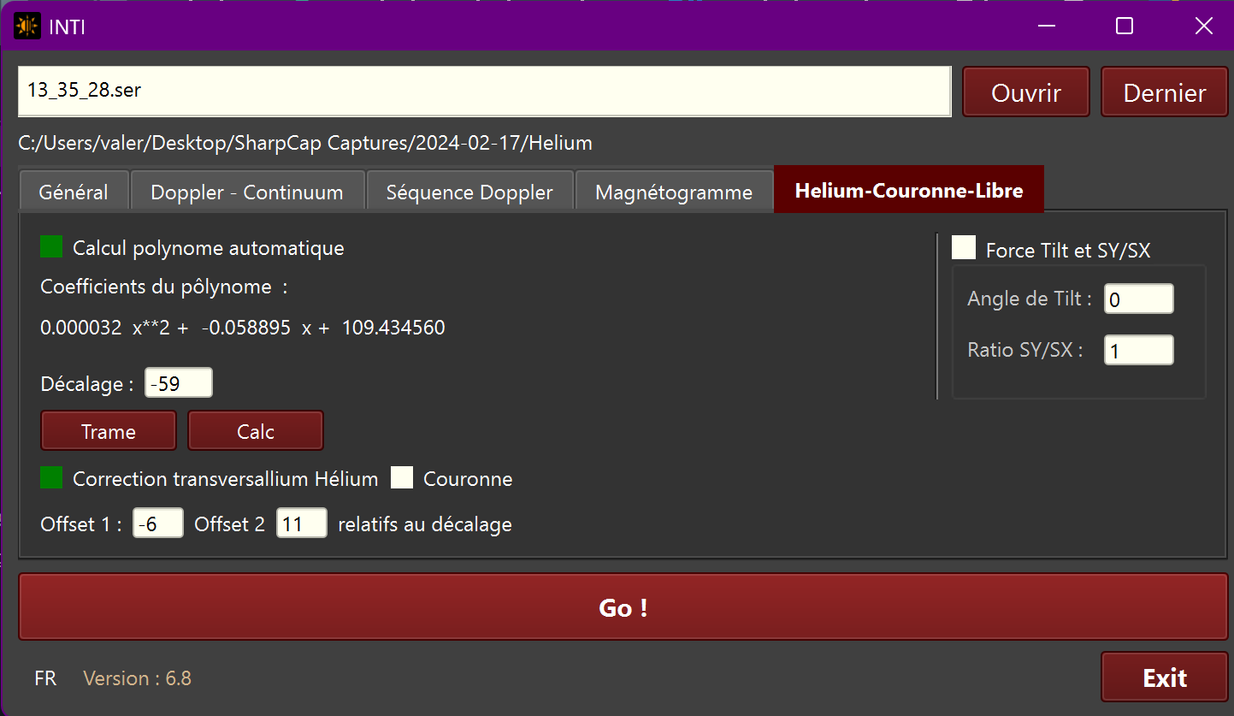

A gauche, image moyenne spectrale lors de l’apparition du disque, le trait blanc vertical qui se détache et se voit également sur le fond est la raie de l’hélium en émission. A droite, la valeur de l’écart avec la raie la plus sombre est mis à jour dans l’interface. Vous pouvez modifier la valeur : faites un clic souris puis ok.

Important : La valeur du décalage est une constante liée à votre caméra (taille du pixel et facteur de binning), il n’est pas utile de la recalculer à chaque session, ou pour chaque scan. Vous pouvez donc à l’avenir traiter tous vos scans Hélium en 1 clic !

A noter : pour les matheux, on peut bien sûr calculer l’écart théorique avec la calculette accessible avec le bouton « Calculette ». Si la taille du pixel est facilement retrouvable, il est parfois plus difficile de se souvenir du mode de binning lors de l’acquisition.

## Obtention de l’image Hélium

Pour une image d’Hélium, vous pouvez ajouter une correction des bandes horizontales, une sorte de correction de transversallium en cliquant sur Correction Hélium transversalium.

Cliquez sur Go !

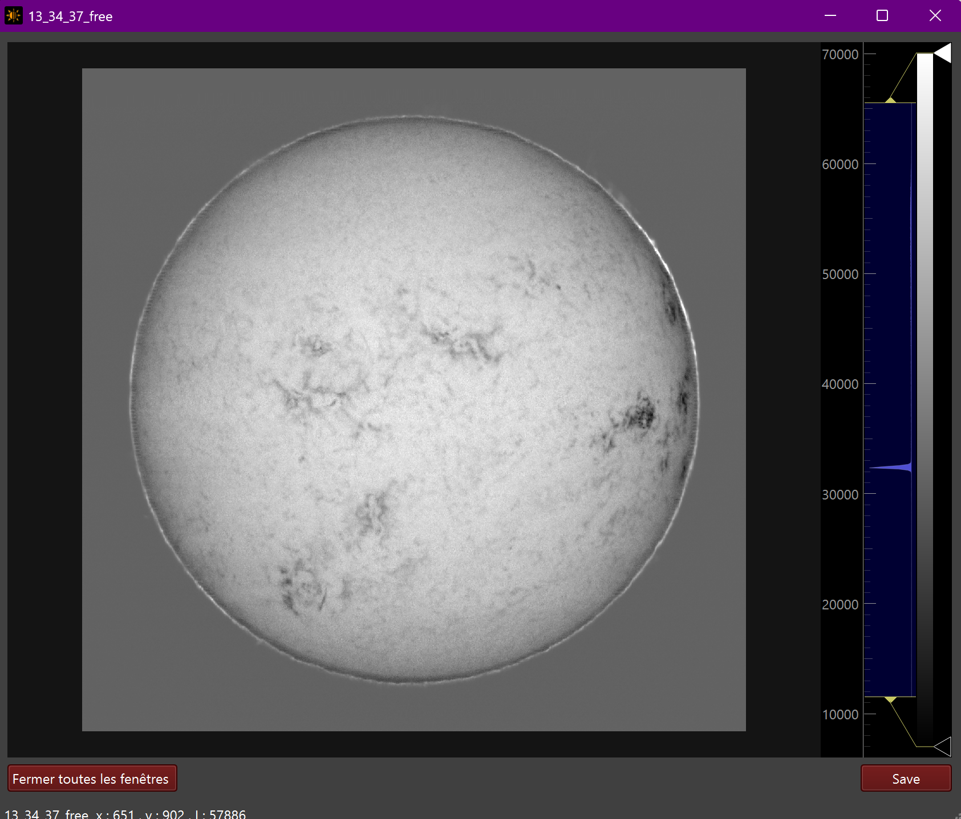

## Image de la couronne solaire

Le principe est le même, la raie coronale est si faible qu’il est nécessaire de s’appuyer sur une raie connue proche. Même si on détecte une couronne en émission, elle est si ténue qu’il est impossible de la voir en émission. Il faut faire un peu de math pour calculer le décalage en pixel qui correspond à l’écart en Angströms entre la raie la plus sombre et la raie coronale, ici l’écart est de 0.56 Angström.

Par ailleurs, pour augmenter la qualité du signal, il est fortement recommandé de faire des acquisitions en saturant le spectre. Avec le mode couronne dans INTI, il n’est plus utile de faire un scan non saturé pour calculer le polynôme.

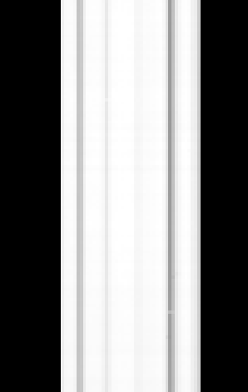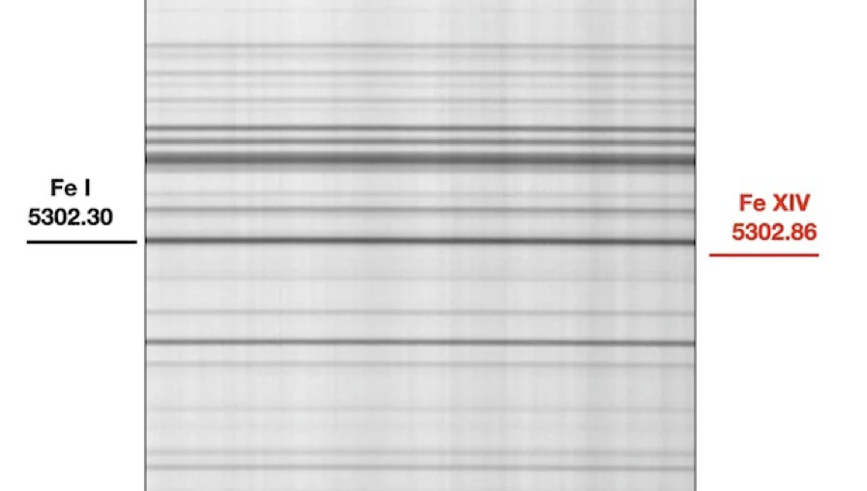

A gauche : spectre d’un scan non saturé, à droite : identification des raie

Le choix des raies du continuum est un autre élément important, on peut par erreur indiquer un décalage qui correspond à une faible raie proche, car elles sont nombreuses dans cette région.

Mais, une fois les valeurs de décalage définies, le mode de calcul du polynôme automatique s’applique même sur des scans saturés, et permet de suivre les éventuels déplacements de la fente pour toujours extraire les intensités de la raie coronale, raie non seulement très faible mais aussi très étroite.

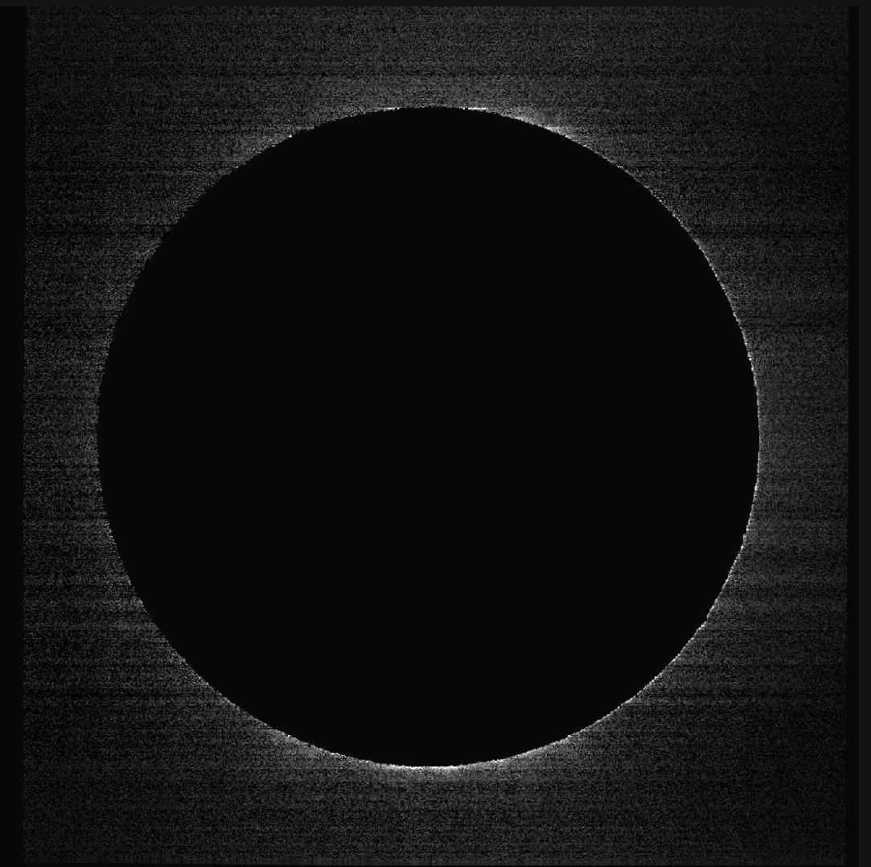 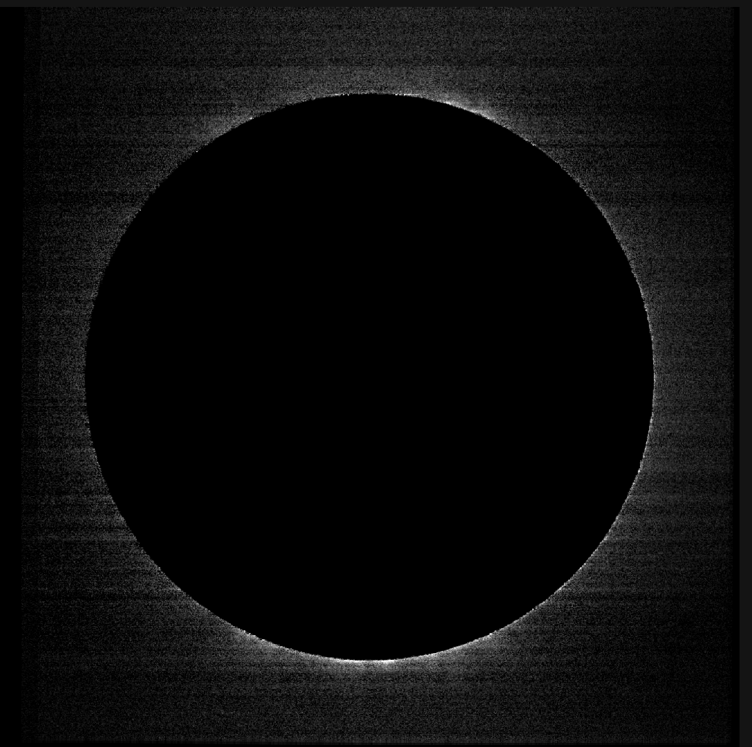

A gauche : Image de la courone obtenue avec un unique scan, à droite : somme de deux scans sous Inti_partner

# Magnétogramme

Ce mode de reconstruction permet de créer des images du champs magnétique solaire. L’acquisition exploite l’effet Zeeman sur certaines raies du Fer particulièrement sensibles au champ magnétique. Elle nécessite l’emploi de filtres polarisants et l’acquisition de deux scans. On se réfèrera à la vidéo de Christian Buil sur YouTube de la chaine [**astro-spectro**](https://www.youtube.com/channel/UCdlVj1AAV7y_KxBIwhjChug).

On peut rapidement décrire la procédure de traitement – les images d’illustrations sont d’Olivier Aguerre.

## Traitement du premier scan – polarisation A

Image d’une trame du scan A (Image INTI Partner – SER)



La raie du Fer choisie est la raie à 6302 Ang (Image INTI Partner – Map)

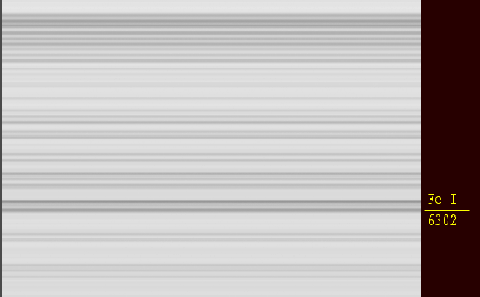

La première opération est de déterminer l’écart entre la raie la plus sombre et la raie du Fer à 6302.

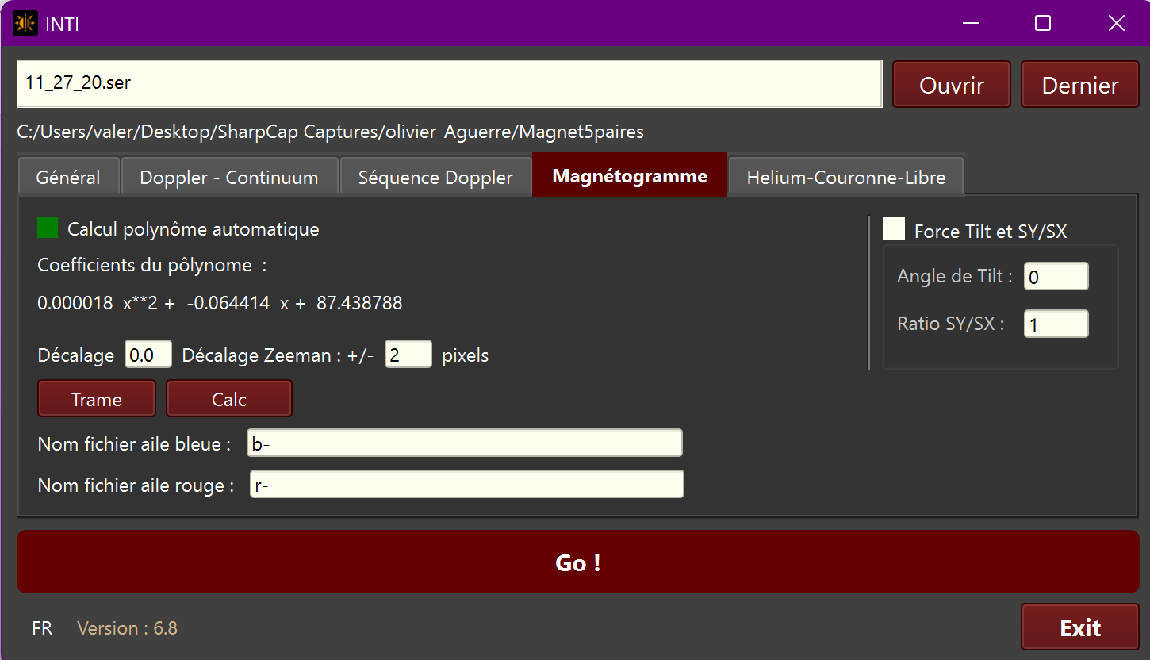

Sélectionner le fichier

Cliquer sur Calcul Polynôme automatique

Cliquer sur Go !

Les résultats intéressants ne sont pas les images, mais les coefficients du polynôme qui s’affichent à la fin du traitement.

Pour trouver l’écart, cliquer sur le bouton « Trame »

Une fenêtre de visualisation Image présente l’image spectrale (_mean) dont les raies sont droites, car redressées par l’utilisation des coefficients du polynôme. On peut zoomer, déplacer et ajuster les seuils pour se focaliser sur les deux raies du Fer.

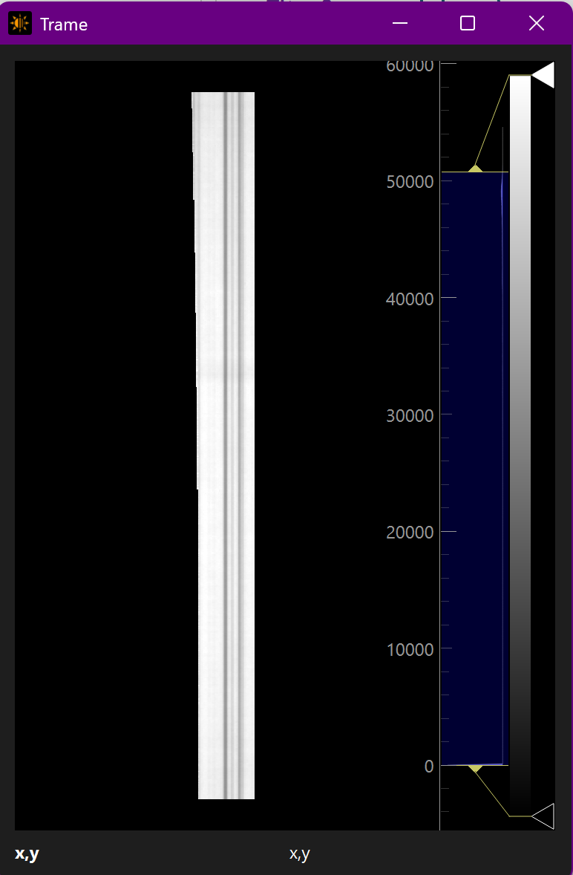 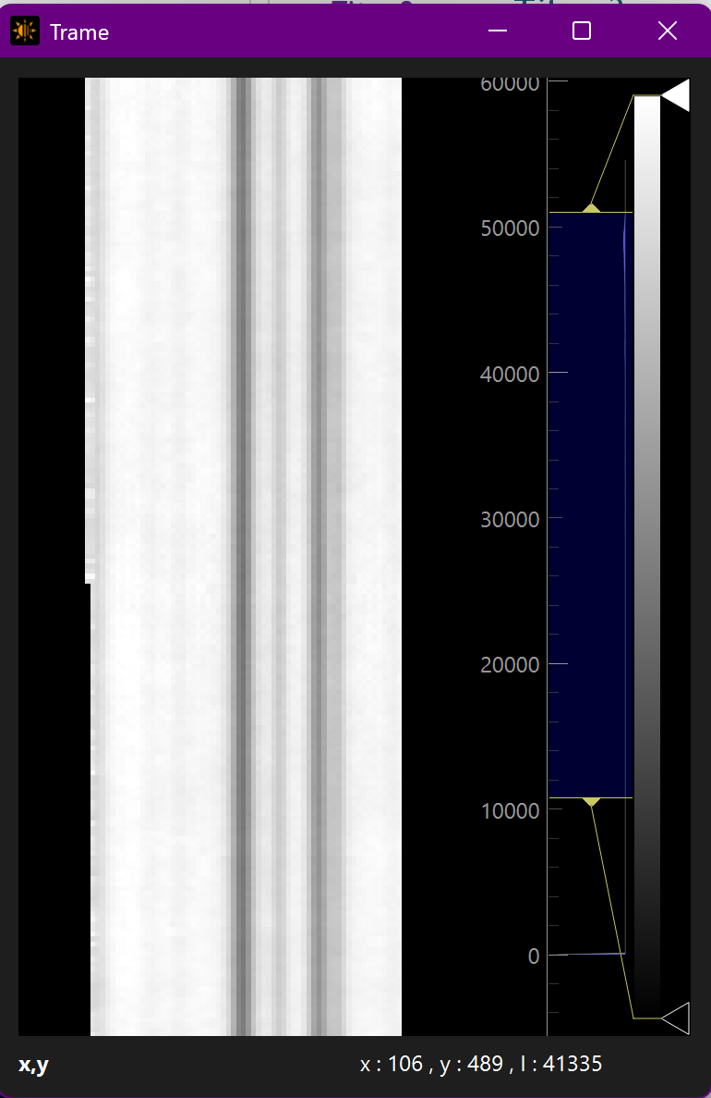

A gauche, la trame moyenne _mean dont les raies sont rendues droites – à droite un zoom sur les deux raies du Fer

On peut survoler l’image avec la souris et visualiser les intensités. Si on clique sur la raie la plus sombre, à gauche on notera en bas de la fenêtre : X :89 (position en X sur l’image) Décalage :0 (écart avec la position de la raie la plus sombre, ici 0 puisqu’on clique sur cette raie)

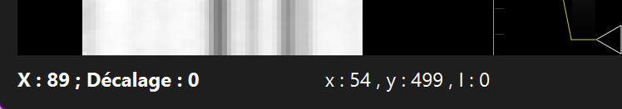

En continuant le survol, on se positionne sur la raie du Fer à droite qui est notre raie d’intérêt. On clique alors sur sa position.

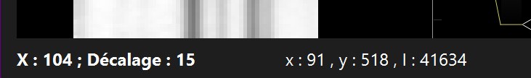

L’écart trouvé est de 15 pixels. L’interface principale se met à jour avec la valeur du clic souris après avoir validé avec ok.

On peut également calculer l’écart théorique avec la calculette accessible avec le bouton « calculette »

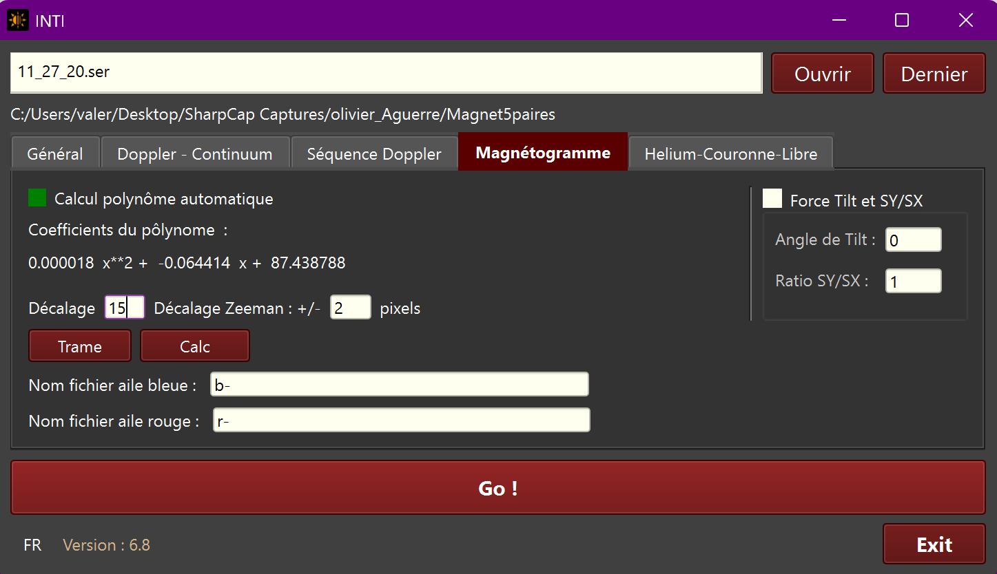

Le plus compliqué est terminé. **Cette valeur de décalage est constante, et est propre à votre caméra** (taille du pixel, binning). Elle peut être calculée avec la calculette mais il est finalement plus rapide et fiable de la trouver de manière interactive.

INTI calcule deux images autour de cette raie du Fer à 6302 angströms, de décalage +/- 2 pixels (vous pouvez bien sûr modifier cette valeur) : image dans l’aile bleue de la raie et dans l’aile rouge. Les noms sont préparés par INTI, il est important de respecter le tiret en fin de nom.

Comme vous traitez le premier scan de polarisation A, indiquez A dans le nom (ou G pour gauche, ou Gauche, mais cela doit être le même préfixe dans les deux noms)

Cliquez sur Go !

INTI enregistre les images png et fits A_b-1 et A_r-1

Vous pouvez traiter une séquence de plusieurs fichiers (batch) et les images seront A_b-1, A_b-2… etc.

## Traitement du deuxième scan – polarisation B

Entrez simplement le nom du fichier SER du deuxième scan (ou les noms pour un mode batch), modifiez les noms des fichiers bleu et rouge avec B_

Cliquez sur Go ! tout simplement

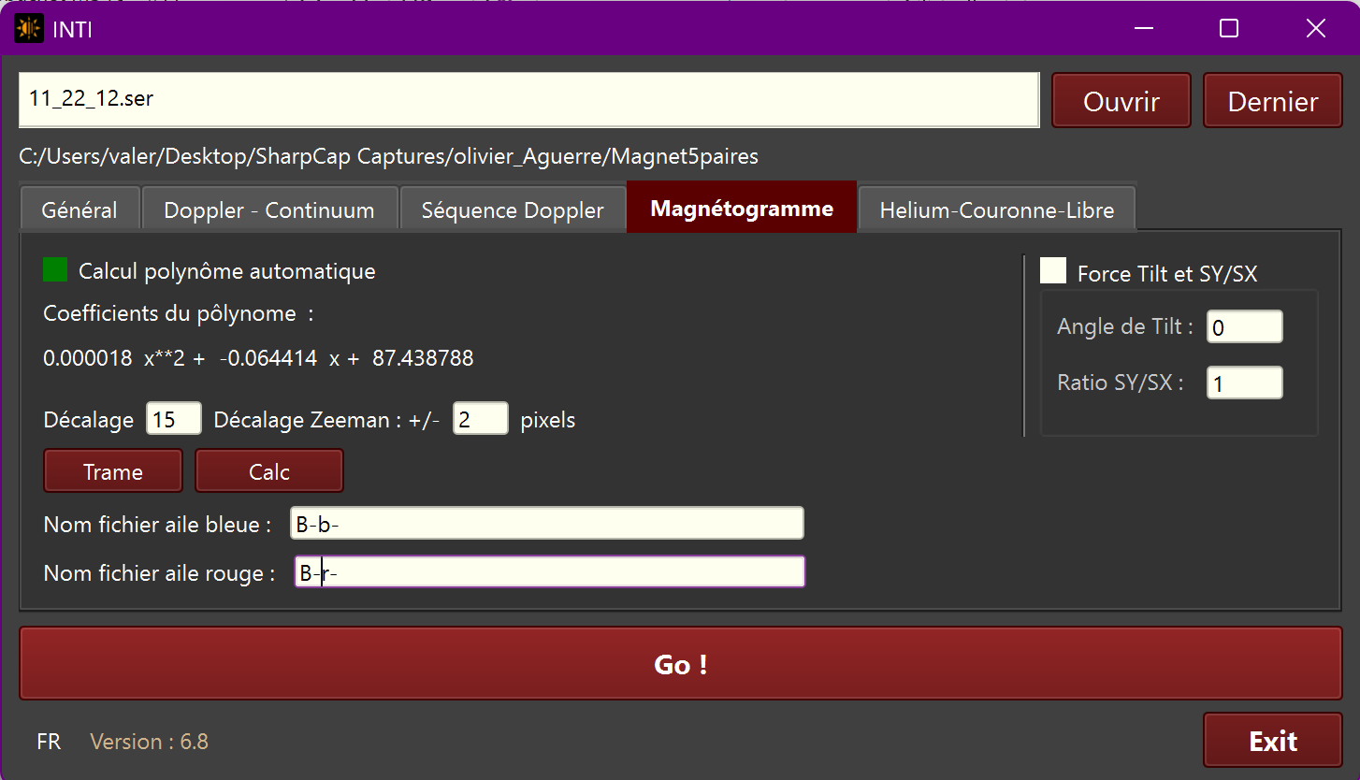

Dans le répertoire de travail, vous avez donc 4 fichiers : A_b-1, A_r-1 et B_b-1 et B_r-1

Pour obtenir la composition finale d’image du champ magnétique, il faut ensuite aller dans INTI Partner pour lancer l’application magnet de Christian Buil.

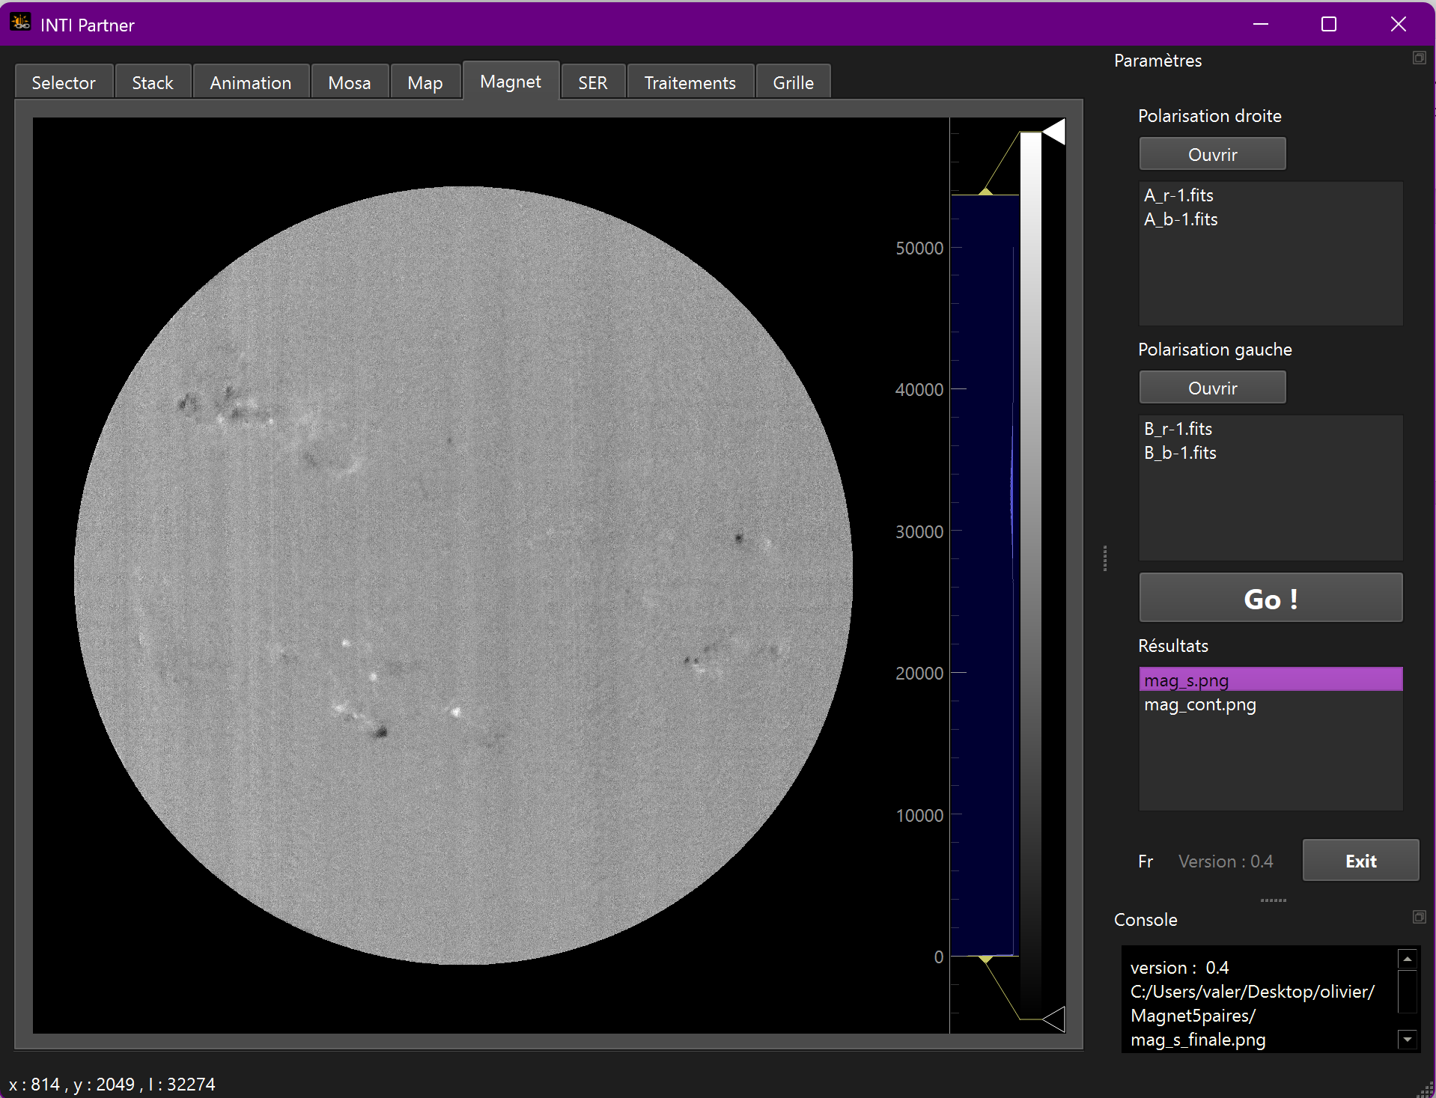

Entrez les deux images de la polarisation droite (ou A) – si vous ne savez pas si c’est la droite ou la gauche cela n’est pas critique, cela joue sur les valeurs de visualisation.

Entrez les deux images de la polarisation gauche (ici B).

Cliquez sur Go ! et admirez votre résultat dans le fichier mag-s.png

Vous pouvez parfaire votre image dans l’onglet traitement et corriger les bandes verticales de transversallium

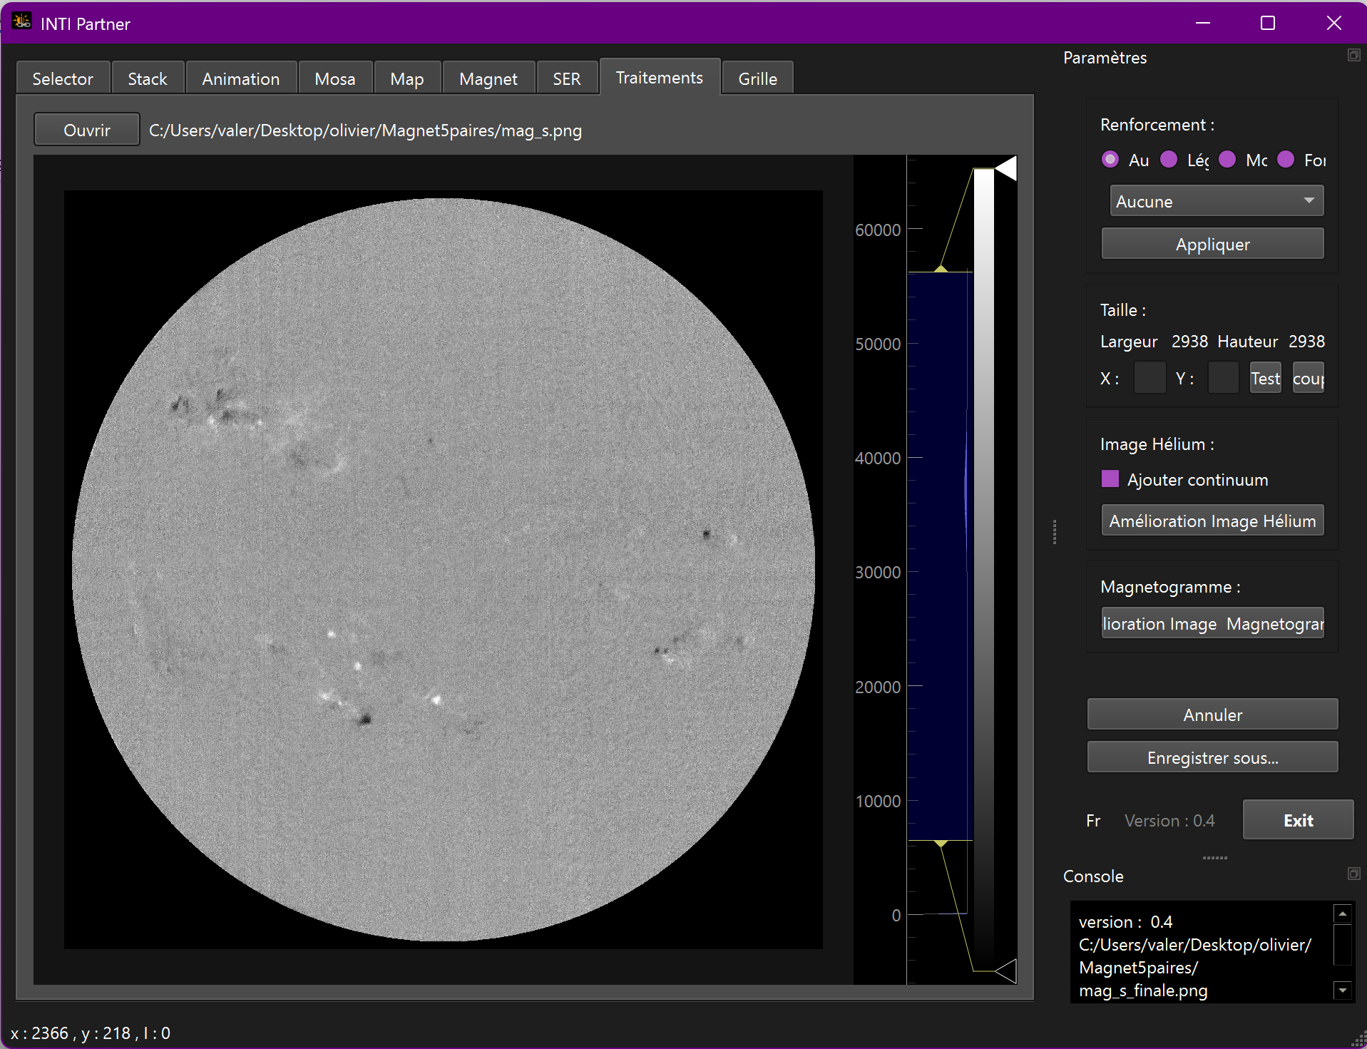

Pour augmenter la qualité des images, il n’est pas rare de réaliser plusieurs scans de suite dans chacune des polarisations. Il suffit de sélectionner les fichiers et laissez INTI les traiter en mode batch. Inti Partner se chargera des additions dans l’application magnet.

# Visualisation d’images

L’application permet désormais d’ouvrir des fichiers images png pour les visualiser rapidement depuis l’onglet General. Il suffit pour cela de changer la sélection du type de fichier avec le bouton « Ouvrir » et de choisir par exemple des fichiers png, ou fits.

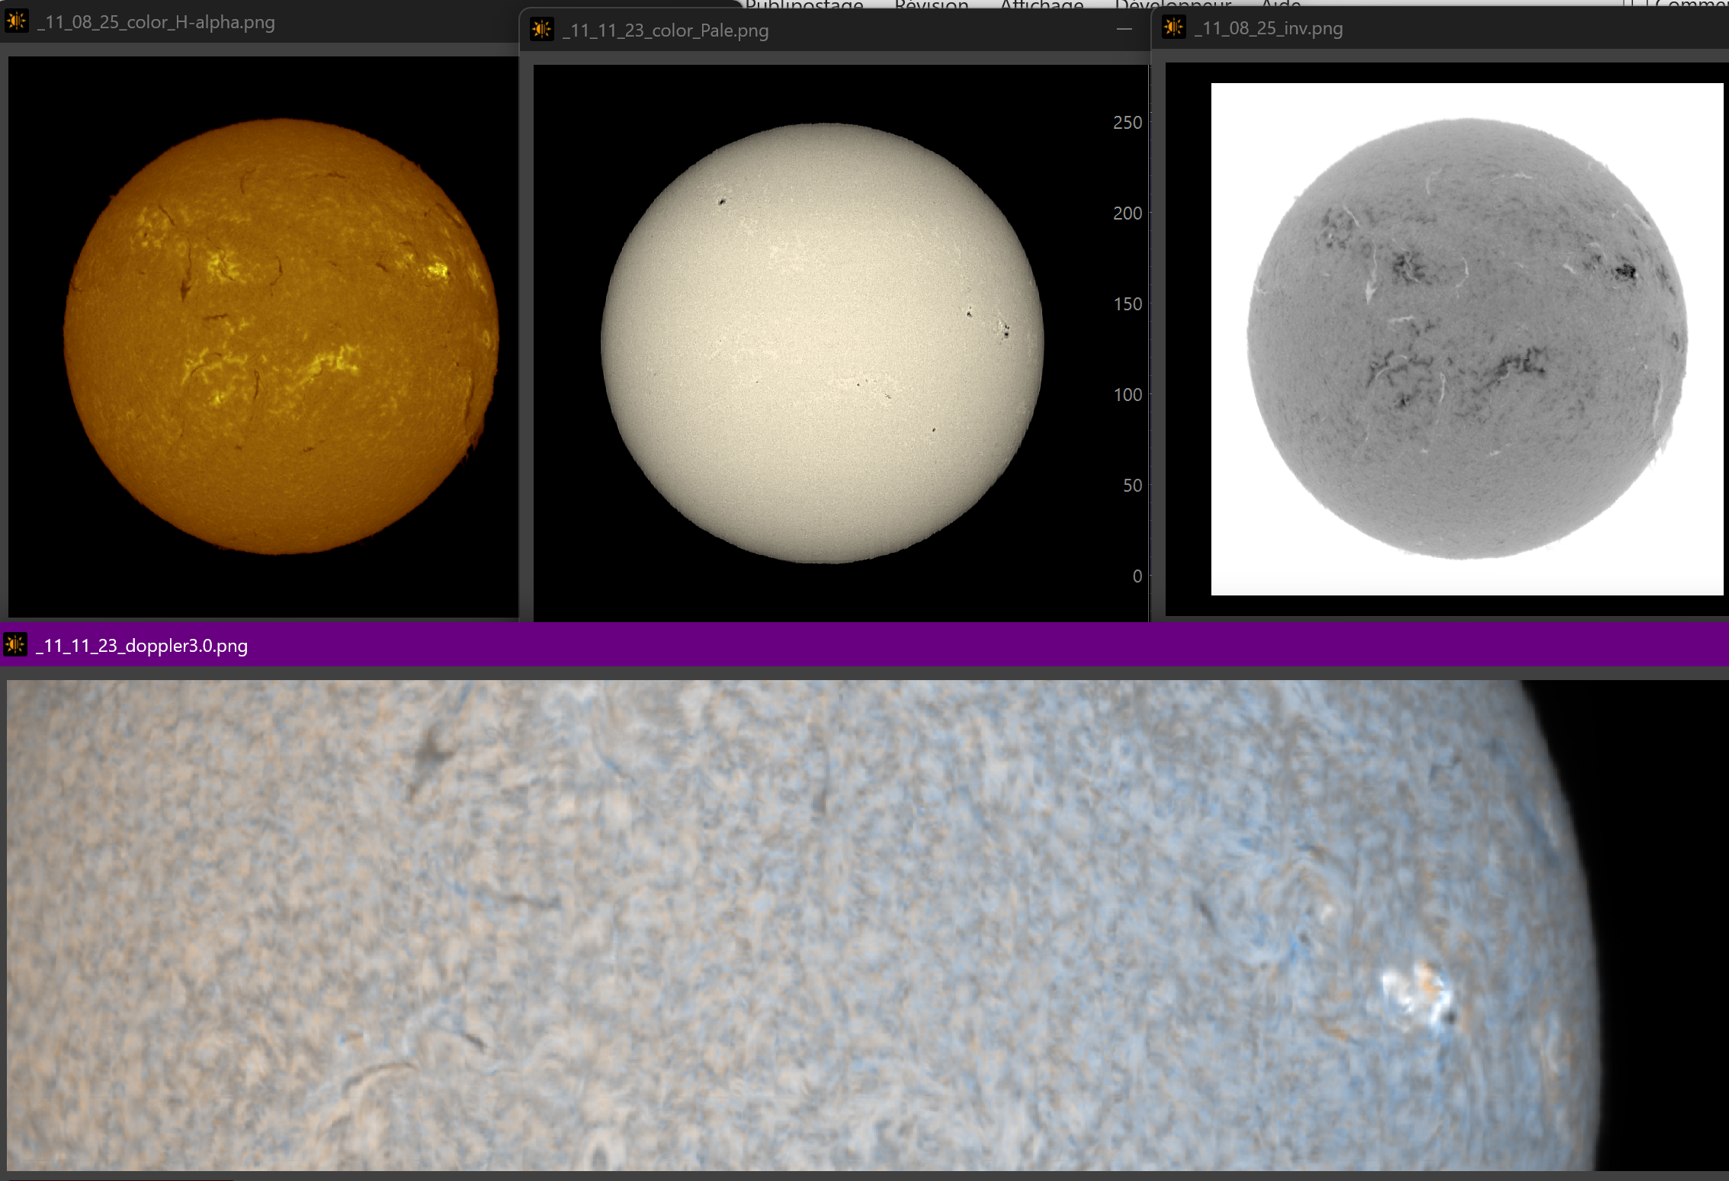

# Details du fichier inti_ini.yaml

Le fichier INTI_ini.yaml contient des paramètres de configuration et préférences d’INTI à l’exception de la gestion de l’interface.

A la fin d’une session, les paramètres sont enregistrés pour la prochaine session.

Vous pouvez éditer le fichier yaml dans un éditeur de texte.

Si vous effacez le fichier, ou au premier lancement d’INTI, le fichier sera automatiquement recréé par l’application.

|  |
| --- |
| * Directory: dernier répertoire des observations * Dec doppler: décalage Doppler +/- en pixels * Dec cont: décalage pour l’image de continuum * poly_slit_a, poly_slit_b, poly_slit_c: cooefficients du polynôme * ang_tilt: angle de tilt * ratio_sysx: ratio géométrique pour la circularisation du disque * free_autopoly: force le calcul automatique du polynôme sur la raie la plus sombre du spectre * poly_free_a, poly_free_b,poly_free_c: coefficient du polynôme des modes spéciaux magnet et libre * pos_free_blue: value in pixel of the position where to compute the blue part of the continuum in free lien mode * pos_free_red: value in pixel of the position to compute the red part of the continuum in free line mode * free_shift: shift to position the extraction at a different place than the polynome * force_free_magn: force tilt and ratio de mise à l’échelle avec les valeurs entrées manuellement * win_posx : obsolete * win_posy: obsolete * screen_scale: obsolete * observer: alias de l’observateur pour entête fits * site_long, site_ lat: site longitude et latitude * instru: nom de l’instrument * angle P: angle P utilisé – obsolete car mis à jour * contact: adresse email * wavelength: longueur d’onde du dernier scan * wave_label: etiquette de longueur d’onde du dernier scan * inversion NS: inversion Nord - Sud * inversion EW: inversion Est - Ouest * autocrop: active le mode autocrop * ext20pct : extension de 20% en horizontal du mode crop auto * trame couronne1 : index trame1 * trame couronne2 : index trame2 * pos fente min : pour récupérer des scans mal centrés - not for use * pos fente max: pour récupérer des scans mal centrés - not for use * zeeman_shift: decalage zeemanreduction_bruit: mode reduction de bruit * zee_autopoly: force le calcul automatique du polynôme sur la raie la plus sombre du spectre * grid disk: génère et enregistre image de la grille de StonyHurst * lang: language d’INTI |

# Limitations

L’automatisation des traitements d’INTI repose sur un certain nombre d’hypothèses. Par exemple si le scan ne commence pas avant l’apparition du bord du soleil et ne se termine après sa disparition, INTI sera incapable de déterminer la géométrie de l’acquisition. Si l’exposition est trop faible, le manque de contraste peut également perturber la détection des bords.

Le format des vidéos est le format SER exclusivement, en 8 ou 16 bits, noir et blanc, format SER.

INTI n’est plus compatible Windows 7, car Windows 7 n’est pas compatible avec des versions de python supérieure à 3.9

INTI a été intensivement testé par Christian Buil et moi-même, sur de nombreuses configurations. Nous sommes confiants qu’il produit des résultats fiables. Nous vous encourageons néanmoins à nous contacter pour toute question, problème ou suggestions.

# Références

INTI est un travail original partie intégrante du projet Sol’Ex. Si vous utilisez des éléments ou êtes inspiré par son fonctionnement, merci d’indiquer une référence à : Sol'Ex - INTI par Christian Buil & Valerie Desnoux

# Contributions

La lecture des fichiers Ser est basé sur une librairie python développée par Jean-Baptiste Butet, avec le décodage des timestamps SER de Matt Considine.

Le module d’ajustement d’Ellipse fitting est un module python de Ben Hammel, & Nick Sullivan-Molina. (2020, March 21). bdhammel/least-squares-ellipse-fitting: v2.0.0 (Version v2.0.0). Zenodo. http://doi.org/10.5281/zenodo.3723294

Le code python est disponible sur [**https://github.com/Vdesnoux/inti**](https://github.com/Vdesnoux/inti)

# Annexe

Pour exécuter un programme non signé sur MacOs

Mettre le fichier dans un répertoire de votre choix.

Avant de dezipper, afficher une console terminal Mac et entrer la commande : sudo xattr -cr /pathtofile/specinti_mac.zip

Remplacer /pathtofile/ par le chemin de votre fichier zip

Si votre fichier est déjà dezippé, indiquer le chemin du répertoire

La commande sudo étant une commande de superviseur, le terminal demande un password

Entrer au clavier le password de votre compte Mac et faire entrer. Lors de l’entrée du password, rien ne se passe à l’écran. Si le résultat est correct le terminal n’affiche aucun message d’erreur

Vous pouvez alors dézipper votre fichier ou accéder directement au répertoire. Lors du premier lancement, le temps de chargement est long et peut approcher les deux minutes, soyez patient… cela ne sera plus le cas lors des prochains lancements.